République Algérienne Démocratique et Populaire

وزارة التعليم العالي والبحث العلمي
Ministère de l’enseignement supérieur et de la recherche scientifique


Université Mohamed El Bachir El Ibrahimi- Faculté des sciences et de la technologie Département de Génie Civil

جامعة محمد البشيرالابراهيمي» برج بوعريريج «
كلية العلوم والتكنولوجيا
قسم الهندسة المدنية

Mémoire de fin d’étude

PRESENTE EN VUE DE L’OBTENTION

DU DIPLOME DE : MASTER

Filière : Génie Civil
Option : Matériaux En Génie Civil
Thème

Effet de l’Ajout du Laitier Granulé
sur les Propriétés Physico-Mécaniques
et la Durabilité des BTC

Présenté par :
LATRECHE Souad
BENTABET Habiba

Encadreur :
Dr. MESSAOUDENE Ibrahim
Co-Encadreur :
Dr. AMRIOU Abderrachid
Soutenu : Novembre 2020

Année Universitaire : 2019/2020.

DEDICACES

Nous dédions ce modeste travail a :
- nos parents ;
- tous les membres de nos familles ;
- tous nos amis.

REMERCIEMENTS

Nous remercions Dieu de nous avoir donné la force de finir ce modeste travail de recherche dans les meilleures conditions.
Nous tenons à remercier par cette même occasion, notre encadreur, Dr. MESSAOUDENE Ibrahim et Co-encadreur, Dr. AMRIOU Abderrachid pour leur assistance et précieux conseils qui ont permis de mener à bien le présent mémoire.
Nous remercions aussi nos parents, nos camarades, nos amis et tous ceux qui ont contribué à la réalisation de ce modeste travail.

Table des matières
Dédicaces...………………………………………………………………………………………..….1
Remerciement………………………………………………………………………..……………….2
Liste des figures…………………………………………………………………………………..…..5
Liste des tableaux……………………………………………………………………………..……..7
Résumé………………………………………………………………………………………..……...8
Introduction générale……………………………………………………………………………..…10
Chapitre 1 : Etude Bibliographique sur les BTC
1.1 Introduction ……………………………………………………………………………..…...14
  - Les principaux modes d’utilisation de la terre en construction…………………..…………14
  - La terre compactée BTC ………………………………………………………………...….17
  - Diversités des produits de blocs de terre comprimée………………………………….……18
  - La construction en bloc de terre comprimée dans le monde……………………….……….19
  - Avantage des BTC………………………………………………………………………….20
  - La terre comme matériau de construction……………………………………………….….21
    - Généralités sur les argiles et les minéraux argileux……………………………………...….21
    - Les argiles……………………………………………………………………………….…..22
1.8 Les propriétés du matériau terre en construction………………………………….………..24
1.8.1 Texture……………………………………………………………………………………..…24
1.8.2 Plasticité…………………………………………………………………………………........25
1.8.3 Matière organique……………………………………………………………………….……26
    - Sulfates……………………………………………………………………………………..26
1.9 Stabilisation des sols ……………………………………………………………………......................27
    - Stabilisation mécanique……………………………………………………………………..27
    - Stabilisation physique……………………………………………………………..………...29
1.9.3 Stabilisation chimique……………………………………………………………………….30

Chapitre 2 : Généralités sur le laitier de haut Fournaux

  - Introduction ...………………………………………………………………………………32
  - Définition……………………………………………………………………...……………33
  - Les principales catégories de laitiers sidérurgiques ………………………………………..34
  - Utilisation………………………………………………………………………..…………37
  - Réactivité hydraulique du laitier...………………………………………………………….37
  - Hydratation du laitier...…………………………………………………………………….38
  - Activité du laitier granulé ...……………………………………………………………….39

Chapitre 3 : Généralités sur la chaux.

3.1 Introduction...…………...……………………………………………………………………...43
3.2 Procédés de Fabrication de la Chaux ...…………………………………………………….…..43
3.3 Différents types de chaux et leurs classifications...……………………………………….……45
3. 4 Traitement d’un sol à la chaux ...………………………………………………………………46
3.5 Domaines d’application de la chaux...………………………….………………………………48

Chapitre 4 :Influence de la combinaison du laitier et de la chaux sur les caractéristiques mécaniques des BTC

  - Introduction...………………………………………………………………………………..54
  - Effet du ciment sur les caractéristiques mécaniques des BTC...…………………………….54
  - Effet de la chaux sur les caractéristiques mécaniques des BTC...…………………………..55
  - Effet du laitier granulé (GBS) sur les caractéristiques mécaniques des BTC……………….58
  - Effet de la combinaison du laitier et de la chaux sur le sol argileux...……………………...60
Conclusions générales et perspectives……………………..……………………………………..66
Bibliographie………………………………………………………………………………….……68
Liste des figures

Chapitre 1 : Généralité sur de terre stabilisée et comprimée
Figure 1.1 : Maison en pise [Gardère, 2012]. …………………………..………………………….15
Figure 1.2: (a) La technique du torchis illustrée ; (b) Une construction en torchis à Angers, France……………………………………………………………………………………………….15
Figure 1.3: (a) Production manuelle des adobes avec un moule en bois; (b) Production automatisée des adobes au Nouveau Mexique ;(c) Presse manuelle pour la production des BTC à Saint Géry, auto construction(Sources Internet)…………………………………………………………………16
Figure 1.4 : Construction en BTC (Sources Internet)………………………………………………17
Figure 1.5 : Maison Construite en BTC en Rhône–Alpes(Sources CRATerre)…............................17
Figure1.6 : Construction en bloc de terre comprimée dans le monde……………………………...20
Figure 1.7: Familles d’argile…………………………………………………………………….…23
Figure 1.8 : Couches octaédriques et tétraédriques …………………………………………….…23
Figure 1. 9: Agencement des couches octaédriques et tétraédriques [19]…………….....................23
Figure 1.10: Fuseaux granulaires adoptés pour différentes techniques de construction en terre……………………………………………………………………..………….25
Figure 1.11: Les zones des limites d’Atterberg de la construction en terre ……….….…………...26
Figure 1.12: Influence de la contrainte de compactage et la teneur en chaux sur les résistances mécaniques……………………………………………….………………………….28
Figure 1.13: Influence de la granularité sur la compacité…………….……………………………28
Figure 1.14 : Absorption totale en fonction de la teneur en sable…………………….……………29

Chapitre 2 : Généralités sur le laitier de haut Fournaux
Figure 2.1: Filière fonte ……………… ……………………………………..……….…................34
Figure 2.2: Schéma des différant traitement du laitier a la sortie du haut fourneau………….….…35
Figure 2.3. : Prise du laitier……………………………………………………….………………..39
Figure 2.4. : Diagramme ternaire CaO-Al₂O₃-SiO₂…………………..……………………………39

Chapitre 3 : Généralités sur la chaux
Figure 3.1 : Schéma de fabrication de la chaux……………………………………….....................44
Figure 3.2: Evolution de la résistance à la compression en fonction du taux de silice combinable………………………………………………………………………………………….45
Figure 3.3 : Modification immédiate du comportement d’un sol argileux humide provoquée par l’introduction de la chaux vive…………………………………….………………………………..48

Chapitre 4 : Influence de la combinaison du laitier et de la chaux sur les caractéristiques mécaniques des BTC
Figure 4.1 : Evolution de la résistance en fonction du taux de sable (contrainte de compactage de 10MPa)……………………………………………………………………………...………………55
Figure 4.2 : Evolution de la résistance en fonction du taux de sable (contrainte de compactage de 20MPa)………………………………………………………...……………………………………56
Figure 4.3. Résistance en compression sèche en fonction du dosage en chaux……………………………………………….………………………………………………..57
Figure 4.4 : Résistance en compression humide en fonction du dosage en chaux ……...…………57
Figure 4.5: Evolution de la résistance à la compression sèche en fonction de l’âge de durcissement…………………………………………………………………………….…………..57
Figure 4.6 : Evolution de la résistance à la compression humide en fonction de l’âge de durcissement ………………………………………………………………………………………..59
Figure 4.7 : Valeur CBR immédiat pour sol non traité………...…………………………………..61
Figure 4.8: Valeur CBR immédiat activé à la chaux à 5% (85%laitier +15%CaO)……….….…...61
Figure 4.9 : Valeur CBR immédiat activé à la chaux à 10%(85%laitier+15%CaO)………..….….62
Figure 4.10 : Valeur CBR immédiat activé à la chaux à 15%(85%laitier+15%CaO)………..……63
Figure 4.11: Valeur CBR immédiat activé à la chaux à 20%(85%laitier+15%CaO) ………..……63
Figure 4.12: Valeur CBR immédiat activé à la chaux à 25%(85%laitier+15%CaO)…………..….63
Figure 4.13 : Récapitulatif des valeurs CBR immédiat activé à la chaux……….…………………64

Liste des Tableaux:
Chapitre 1 : Etude Bibliographique sur les BTC
Tableau 1-1 : Comparaison entre le BTC et d’autres matériaux de construction……………….…18
Tableau 1-2 : Différents produits de blocs de terre comprimée……………………….……….......19
Tableau 1-3 : Comparaison entre le BTC et d’autres matériaux de maçonnerie………….……….20
Tableau 1-4 : Résumé des différents types d’argile………………………………….…………….24
Chapitre 2 : Généralités sur les laitiers de hauts fourneaux
Tableau 2-1 : Composition chimique du laitier et du ciment portland………………….…………36
Tableau 2-2 : Indice d’activité hydraulique du laitier granulé…………………………….………40
Chapitre 3 : Généralités sur la chaux
Tableau 3-1 : Principales caractéristiques de la chaux………………………….………………….47
Chapitre 4: Influence de la combinaison du laitier et de la chaux sur les caractéristiques mécaniques des BTC
Tableau 4-2-1 : Resistance a la compression du BTCS (5% ciment et 10MPa)………………...…54
Tableau 4-2-2 : Resistance a la compression du BTCS (10% ciment et 10MPa)………………….55
Tableau 4-3-1 : Composition des mélanges des BTC…………………………………...…………56

І-RÉSUMÉ
Dans le but d’augmenter les caractéristiques mécaniques et la durabilité des blocs de terre stabilisée. L’incorporation de matériaux autre que le ciment comme stabilisant est un sujet traité par plusieurs recherches. Dans ce travail, le but principal est d'étudier l'effet de l'ajout du laitier granulé sur les propriétés mécaniques et sur la durabilité des blocs de terre stabilisée et comprimée.
Vu les conditions sanitaires dues au COVID-19 et la difficulté de réaliser un programme expérimental. Notre travail s’est limité à une étude théorique des différents travaux précédents.
Les résultats de l’étude indique que la résistance à la compression et la durabilité augmentent en fonction du pourcentage en ciment et de la chaux. Dans le cas de l’adjonction de laitier, les résultats montrent que les résistances mécaniques à la compression évoluent en fonction de la teneur en ciment et montrent un accroissement notable pour les briques stabilisées par la combinaison-ciment et laitier.
Mots Clés : blocs de terre stabilisée, laitier, ciment, chaux, compactage, résistance, durabilité.
П-ABSTRACT
In order to increase the mechanical characteristics and durability of stabilized earth blocks, the incorporation of materials other than cement as a stabilizer is a subject dealt with by several studies. In this work, the main goal is to study the effect of the addition of granulated slag, on the mechanical properties and on the durability of stabilized and compressed earth blocks.
Considering the health conditions due to COVID-19 and the difficulty of carrying out an experimental program, our work was limited to a theoretical study of different previous works.
The results of study indicate that the compressive strength and durability increase with the percentage of cement and lime. In the case of the addition of slag, the results show that the mechanical compressive strengths change with the cement content and show a notable increase for bricks stabilized by the combination cement and slag.
Keywords: Earth concrete, slag, cement, lime, compaction, strength, durability.

ملخص-ш
بهدف الرفع من الخصائص الميكانيكية والديمومة للخرسانة الترابية المثبتة، ادخال مواد أخر غير الإسمنت كمثبت للخرسانة الترابية يعتبر موضوع للعديد من البحوث. في هذا العمل، الهدف الرئيسي هو دراسة استعمال مواد غير الإسمنت كالجير كمثبت ومدى ـأثير هذه المواد على المقاومة والديمومة لعينات من الخرسانة الترابية المثبتة والمضغوطة.
نضرا للحالة الصحية المتعلقة بوباء كورونا المستجد وللصعوبات في انجاز أعمال تجريبية، اقتصر البحث المقدم في القيام بدراسة نظرية للموضوع المقترح.
النتائج المقدمة تبين بأن مقاومة وديمومة الخرسانة الترابية المثبتة المضغوطة تزداد حسب نسبة الإسمنت والجير المستخدم. في حالة إضافة خبث الحديد، النتائج تبين بأن المقاومة تزداد حسب كمية الإسمنت وبأن إضافة خبث الحديد مع الإسمنت يزيد في المقاومة.
الكلمات المفتاحیة: الخرسانة ترابیة ، خبث الحديد، الإسمنت ،الجير ،الرص ، المقاومة ، الدیمومة.

Introduction Générale

Introduction générale
Le matériau terre connaît actuellement un regain d’intérêt suite à la crise du logement. Contrairement au ciment, au béton ou à l’acier, la terre à l’état naturel peut être utilisée comme matériau de construction pratiquement sans dépense d’énergie, elle présente de nombreux avantages environnementaux, sociaux et culturels.
L'utilisation de la terre comme matériau de construction est une tradition très ancienne. En raison de son abondance et la disponibilité de la main d’œuvre, la construction en terre est très répandue dans toute la longue histoire de l'Algérie, particulièrement dans les zones rurales et les régions arides. La plupart des constructions traditionnelles sont faites avec de la terre associée à d’autres matériaux d'appoint tels que les ajouts ou les fibres naturels. Cependant, la terre a l’inconvénient de présenter une faible durabilité sous l’action des intempéries. L’eau est donc un facteur susceptible de provoquer des désordres importants sur les ouvrages en terre mettant en cause leur pérennité.
Une des qualités principales exigées du matériau terre est sa résistance à l’eau qui définit sa durabilité et sa résistance à la compression.
Différentes techniques sont employées dans la construction en terre pour améliorer sa résistance. La technique la plus récente et la plus prometteuse est la construction en terre stabilisée par des ajouts chimiques et/ou par stabilisation mécanique. La stabilisation, un sol mélangé au ciment ou à la chaux, compacté, peut donc apporter des solutions aux problèmes de durabilité du matériau terre et l’utiliser ensuite dans la construction comme une excellente alternative aux autres matériaux tels que le béton et produire ainsi des matériaux de qualité et économique. Plusieurs études expérimentales ont été réalisées pour analyser la stabilisation du matériau terre par des méthodes mécaniques comme le compactage et la vibration et/ou la stabilisation chimique par ciment et par des ajouts.
Dans ce travail, le but principal est d'étudier l'effet de l'ajout du laitier granulé et de la chaux comme stabilisant, sur les propriétés mécaniques et sur la durabilité des blocs de terre stabilisée et comprimée. Malheureusement, vu les conditions sanitaires dues au COVID-19 et la difficulté de réaliser un programme expérimental. Notre travail s’est limité à une étude théorique des différents travaux précédents.
Notre travail est scindé en 04 chapitres :
Le premier chapitre est une synthèse bibliographique sur le BTC. Dans ce chapitre, on présente les principaux modes d’utilisation de la terre en construction, la terre compactée BTC, les avantage des BTC, les propriétés du matériau terre en construction et les différents modes de stabilisation.
Le deuxième chapitre porte sur les généralités sur le laitier de haut Fournaux. Les principales catégories de laitiers sidérurgiques, utilisation, réactivité hydraulique du laitier, hydratation du laitier et activité du laitier granulé.
Le troisième chapitre présente des généralités sur la chaux. On présente ainsi, les procédés de fabrication de la chaux, les différents types de chaux et leurs classifications, le traitement d’un sol à la chaux et les domaines d’application de la chaux.
Le quatrième chapitre présente les résultats des différents travaux précédents qui trtaitent l’influence du ciment, de la chaux et de la combinaison du laitier et de la chaux sur les caractéristiques mécaniques et la durabilité des BTC.

CHAPITRE 1
ETUDE BIBLIOGRAPHIQUE SUR LES BTC

Chapitre 1 : Etude Bibliographique sur les BTC
  - Introduction:
La terre crue a été et demeure l’un des principaux matériaux de construction utilisés par les hommes depuis des milliers d’années. Aujourd’hui encore, plus d’un tiers des habitants de la planète vit dans des bâtiments en terre (Houben et al. 2006)[1].La terre crue est une source naturelle. C’est un matériau économique facile a utiliser quand la technologie de construction n’était pas encore développée. Dans la construction, le sol a été souvent compacte sous forme de blocs pour améliorer ses caractéristiques telles que la résistance mécanique, les isolations, thermique et acoustique, etc. Pour cela, les sols argileux ont été couramment utilises Puisqu’ils présentent de bonnes propriétés de cohésion [02]. Il existe de nombreuses techniques de construction en en terre. Chacune de ces techniques est rattachée a un lieu géographique défini, un climat donne et selon les additifs disponibles localement. Parmi ces techniques, celle de la brique de terre comprimée (BTC) procure aux constructions une durabilité plus grande par rapport à la technique de l'adobe. Aujourd'hui nombreux sont les chercheurs qui étudient les propriétés mécaniques et hygrothermiques des terres pour la construction [3].
  - Les principaux modes d’utilisation de la terre en construction
Il existe diverses techniques de construction en terre crue. Dans certains cas, la terre est amendée de fibres essentiellement végétales pour limiter les fissurations de retrait ou augmenter ses propriétés isolantes. Nous pouvons distinguer les parois monolithiques et celles faites à base de briques [4]. Les techniques de construction les plus répandues sont les suivantes : l'adobe, le torchis, le pisé et les briques de terre comprimée (BTC).
- Pisé
Le pisé est une terre damée dans des coffrages. Il est utilisé pour construire des murs monolithiques en compactant les couches successives de terre humide à l’intérieur des coffrages. Le mur est décoffré immédiatement après que la terre a été damée. L’épaisseur des murs en pisé peut varier de 30 à 120 cm et en moyenne de 50 cm. Le séchage du mur en pisé se fait lentement par l’évaporation d’eau sur ses surfaces (façades extérieure et intérieure) et peut durer de 1 à 2 ans. La figure 1.3 présente les étapes principales lors d’une construction d’un mur en pisé : (i) installation des coffrages, (ii) coulage du pisé ; (iii) compactage des différentes couches, (iv) décoffrage (figure 1.1.c) [5].

d)
c)
b)
a)
Figure 2.1 : Maison en pise [Gardère, 2012].

La figure 1.1 a, b, c, d présente une application du pise pour réaliser un bâtiment individuel. On peut observer que les murs du bâtiment ont été réalises par différentes couches en déplaçant verticalement les coffrages. En même temps, les portes et les fenêtres ont été également fabriquées. Après le séchage, les murs présentent les joints entre différentes couches et les fissurations sur leurs surfaces apparaissent. Comme illustrées dans la figure 1.4.c.
a)
- Torchis
Le torchis est constitué d’une structure portante en bois remplie d’un mélange terre-fibre (Usuellement de la paille). La terre est malaxée avec un ajout d’eau afin d’obtenir un matériau Plastique qui est ensuite plaqué sur le lattis de façon à le recouvrir complètement (Figure I-3). Après séchage, il est généralement enduit de terre, parfois stabilisée à la chaux ou avec un Mélange chaux-sable (Röhlen et al., 2013).
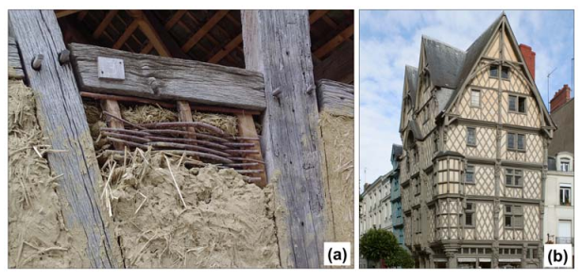
Figure 1.2: (a) La technique du torchis illustrée ; (b) Une construction en torchis à Angers, France
Le torchis est un mélange de terre argileuse et d’adjuvants divers où dominent les fibres végétales. La terre utilisée est constituée d’éléments fins, argileux et collants et contenant peu de sable (Dewulf, 2015). L’ajout de fibres permet éviter la fissuration du mélange au séchage, et la stabilité de la structure et la résistance aux intempéries (Röhlen et al. 2013). On peut distinguer 2 grands types de mélange (AsTerre) :
  - Le torchis lourd : beaucoup de terre et un peu de paille formant une armature. Sa
Conductivité thermique est de 1,05 W.m-1.K-1. Il possède une masse volumique de 1400 kg.m-3(1800 kg.m-3 humide).
  - Le torchis allégé : beaucoup de paille et un peu de terre. Sa conductivité thermique
est de 0,12 à 0,15 W.m-1.K-1. Il possède une masse volumique de 300 à 400 kg.m-3. Il est
Privilégié pour l’isolation. [1]

- L’adobe
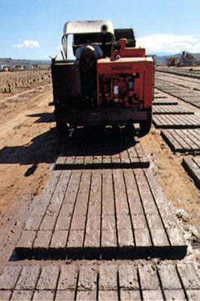
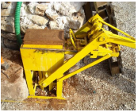
L’adobe est l’une des plus anciennes techniques de construction. Selon l’institut d’Auroville, les plus anciennes briques d’adobe auraient été retrouvées sur le site syrien de Dja’ De El Mughara et qui dateraient de 9000 avant J.C. L’adobe est constitué d’un mélange de terre argileuse, de paille et d’eau. A l’époque, les briques d’adobe étaient moulées à la main. Actuellement, on utilise des moules en bois ou en acier de taille variée. La production des briques se fait manuellement moulage et séchage au soleil. Dans l’Ouest américain, cette technique a été industrialisée et a permis d’augmenter le rendement sur le chantier. Nous pouvons également dire que l’adobe est l’ancêtre de la brique de terre compressée (BTC), puisque cette dernière fait également partie de la famille des briques de terre crue. L’outillage de la BTC (la presse manuelle et la presse hydraulique électrique), ainsi que sa constitution ont été évoqués précédemment. Il est clair que la production de la presse ainsi que des BTC (dosage du stabilisant), demande plus de compétences et de spécialisation que la simple production d’adobe. L’augmentation du rendement et de la qualité de la brique va naturellement impliquer l’augmentation du prix de la brique (prix de la presse + prix du stabilisant (ciment/chaux) 2 + prix d’un ouvrier spécialisé pour la production des briques) [06].
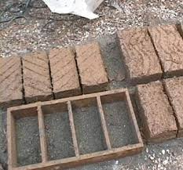

b)
a)
c)

Figure 1.3: (a) Production manuelle des adobes avec un moule en bois; (b) Production automatisée des adobes au Nouveau Mexique ;(c) Presse manuelle pour la production des BTC à Saint Géry, auto construction (Sources Internet)
c)
a)
  - La terre compactée BTC
Les blocs de terre comprimée qui sont des formes évolutives et modernisées des blocs d’adobe font partie des techniques de construction en terre crue les plus récentes. Au lieu qu'ils soient moules à la main dans un cache en bois, les blocs sont obtenus par compactage de la terre légèrement humide dans un moule métallique au moyen d'une presse. Compare aux adobes, les BTC présentent une meilleure résistance à la compression et une insensibilité à l'eau plus élevée [3].Les briques de terre compactée sont stabilisées le plus souvent à la chaux ou ciment (de 6à 8%en masse sec le reste est composé de terre crue) (Doat.P et al.7983) [7].Les BTC peuvent être utilisés comme murs porteurs, cloisons, voûtes, arc, coupoles, fours à pain, poêles, etc. (P’Kla, 2002) tant à l’intérieur qu’à l’extérieur du bâtiment. Depuis son apparition, plusieurs constructions se sont multipliées aux quatre coins de la planète
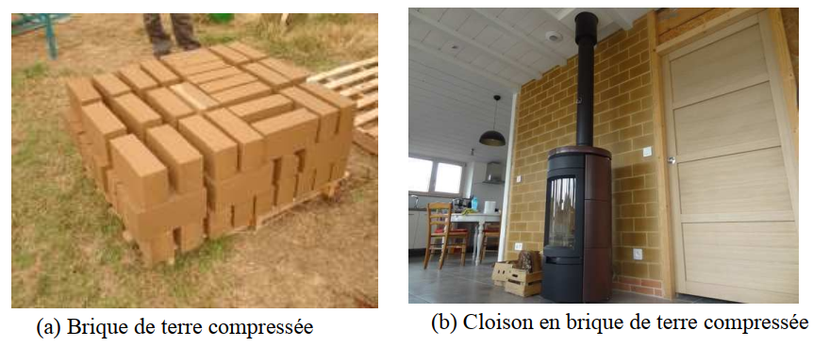
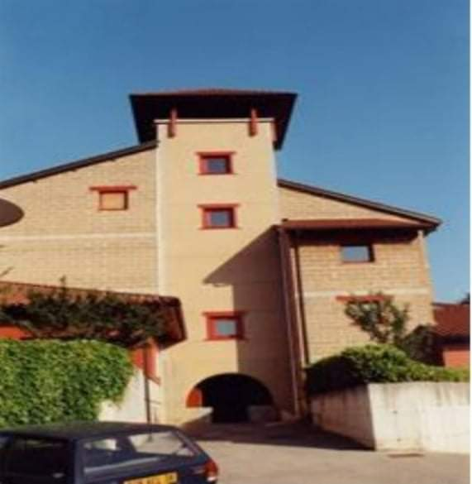
Figure 1.4 : Construction en BTC (Sources Internet)

Figure 1.5 : Maison Construite en BTC en Rhône–Alpes (Sources CRATerre)
La comparaison des BTC par rapport à d’autres matériaux de construction a été faite par plusieurs auteurs et est résumée dans le Tableau 1.1.
Tableau 1.1. Comparaison entre le BTC et d’autres matériaux de construction (Rigassi, 1995 ; Caritas Lubumbashi, 2011 ; Chirhalwirwa Mwilarhe, 2008 ; Moles et al. 2009 ; CRAterre et Urbaplan, 2010 ; Prix-construction, 2019) [8].
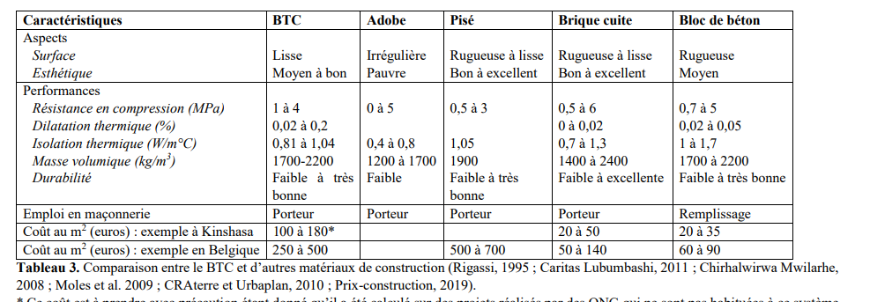

  - Diversités des produits de blocs de terre comprimée
Aujourd’hui, le marché accueille une large gamme de produits de terre comprimée (Houben, 2006) (voir Tableau 1.2):
- Blocs pleins
Ils sont principalement de forme prismatique (parallélépipèdes, cubes, hexagones multiples, etc.). Leur usage est très varié.
- Blocs creux
On observe normalement de 15 % de creux, 30 % avec des procédés sophistiqués. Les évidements créés au sein des blocs améliorent l'adhérence du mortier et allègent les blocs. Certains blocs
- Blocs alvéolaires
Ils présentent l'avantage d'être légers mais exigent des moules assez sophistiqués ainsi que des pressions de compression plus forte que la normale.
- Blocs à emboitements
Ils peuvent éventuellement permettre de se passer de mortier mais exigent des moules assez sophistiqués et en général des pressions de compression plus ou moins élevées.
- Blocs parasismiques
Leur forme améliore leur comportement parasismique ou permet une meilleure intégration de systèmes structuraux parasismiques : chainage par exemple.
- Blocs spéciaux
Les blocs sont fabriqués exceptionnellement pour une application spécifique [9].
Tableau 1.2: Différents produits de blocs de terre comprimée
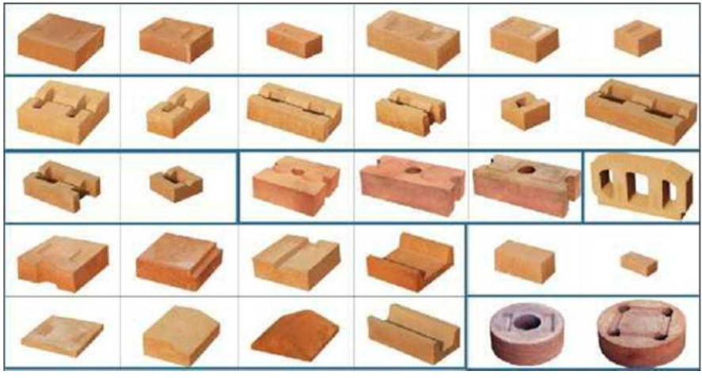

  - La construction en bloc de terre comprimée dans le monde
Plusieurs constructions ont été réalisées en blocs de terre comprimée à travers les quatre coins du monde (voir figure 1.5), profitant des avantages de cette technique moderne, que ce soit sur le plan économique, écologique, esthétique, thermique et environnemental. On peut citer ici quelques exemples fascinants : Qasbah, sud(Maroc), Mosquée de Djenné (Mali), château escoffié (France) et Mausolée(Inde)[10].
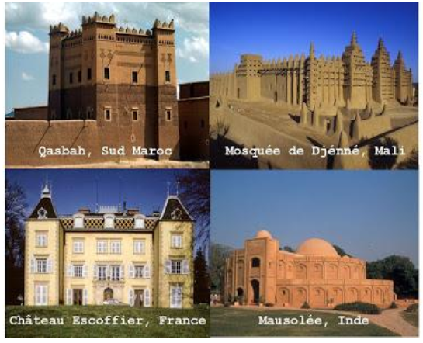
Figure 1.6 : Constructions réalisées en blocs de terre comprimée
  - Avantage des BTC
Les BTC présentent certains avantages par rapport aux autres techniques de construction en terre crue. Si on compare la technique des BTC à la technique du pisé, la première permet d’étaler la fabrication sur une période plus longue tout en diminuant la fissuration des murs grâce à un retrait de séchage s’effectuant sur chaque brique et non sur toute la longueur du mur. En outre, les BTC permettent une plus grande liberté dans la conception architecturale ainsi que dans la mise en œuvre. Si on compare la technique des BTC à la technique des briques d’adobe, la première permet d’utiliser une aire de fabrication, séchage et stockage de surface moins importante que dans le cas de l’adobe grâce à une superposition immédiate des briques.
De plus, suite à l’utilisation de presses pour la fabrication des BTC, les briques sont de formes plus régulières et ont un fini meilleur. Les presses permettent également de produire des blocs aux formes diverses grâce au système de moules. La stabilisation n’est pas obligatoire pour l’entièreté du bloc : on peut choisir de ne stabiliser que la surface extérieure des briques. Les BTC présentent également une résistance à la compression supérieure à celle des adobes. Par contre, pour les deux comparaisons, les BTC demandent un temps de fabrication plus long ainsi que la possession d’une presse au prix souvent élevé. Si on compare maintenant les BTC à des blocs de sable-ciment, les premiers « offrent une plus grande capacité d’opposition à l’infiltration directe ou par capillarité de l’eau de pluie ou de ruissellement » (Guillaud, Joffroy, Odul & CRATerre-EAG, 1995). Comparées aux briques cuites, les BTC ne demandent aucune énergie de cuisson (Doat et al. 1979 ; Cañas, Cid-Falceto & Mazarrón, 2012) [11].
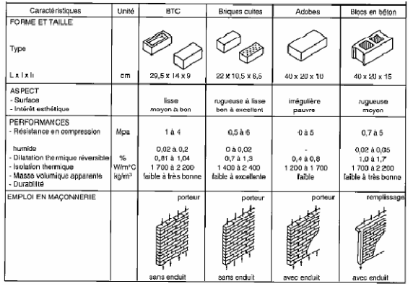
Tableau 1.3 : Comparaison entre les BTC et d'autres matériaux de maçonnerie (Rigassi, 1955)

1.7 La terre comme matériau de construction
1.7.1 Généralités sur les argiles et les minéraux argileux
Généralement les sols sont constitués de minéraux suivants : le quartz, les argiles les feldspaths, les micas, les carbonates (calcite et dolomite), les oxydes et hydroxydes métalliques dont l’hématite, la goethite et la limonite pour le fer, le gypse.
Ces minéraux se présentent généralement dans les sols sous forme de :
- Grains polygonaux plus ou moins réguliers dont la taille se situe entre quelques microns et quelques millimètres ;
- Lamelles pour les argiles dont la plus grande dimension ne dépasse pas quelques microns;
-Agrégats correspondant à des fragments de roches. Leurs formes résultent de la morphologie des minéraux les constituant [12]. Vu l'importance des argiles comme liant dans la fabrication des BTC, et pour pouvoir analyser les mécanismes responsables des modifications qui apparaissent dans le sol traité, il est utile de rappeler certaines propriétés physico -chimiques des argiles[3].
1.7.2 Les argiles
Les argiles sont des produits de décomposition des roches siliceuses, par dégradation physique et mécanique puis par altération chimique [13]. Elles tirent essentiellement leurs origines d’altération chimique de certains minéraux composant les minéraux parent [14].
Les argiles ont une origine géologique secondaire [15], elles ont été formées par la dégradation des roches ignées (volcaniques) due à des phénomènes d’érosion et d'altération chimique sous l'action des agents atmosphériques [16].
Actuellement, il n’existe pas de définition unique du terme argile. Le mot argile englobe deux commutations, l’une liée à la taille des grains (<2µm) (et l’autre à la minéralogie [17]. Ce sont des silicates d’alumine hydratés d’une structure feuillet qu’on appelle phyllosilicates [16].
Ils sont organisés en couches planes infinies constituées d'unités structurales tétraédriques(T) et octaédriques (O) reliées par leurs sommets. Ce type de structure à très grande surface spécifique associée à des caractéristiques physico-chimiques très particulières, explique la capacité des argiles à admettre de nombreux échanges de cations et d'anions dans le réseau ou adsorbés en surface.
On distingue 5 niveaux d’organisation :
1- Les plans sont constitués par les atomes
2- Les couches tétraédriques (T) principalement siliceuses ou octaédriques (O) principalement alumineuse, sont formées par une combinaison des plans
3- Les feuillets correspondent à des combinaisons des couches
4- L’espace inter-foliaire : c’est le vide séparant deux feuillets de même structure, il peut être occupé par des cations (éventuellement hydraté) [17].
5- Le cristal résulte de l’empilement de plusieurs couches (Figure I.1) [16,35]. [18].

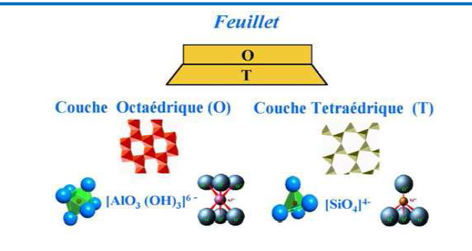
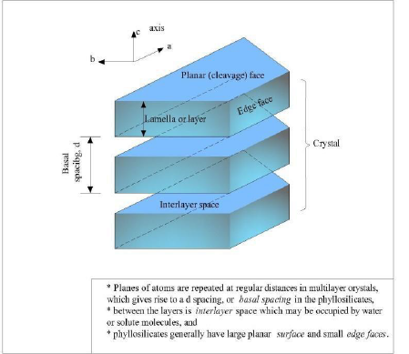

Figure 1.7.: Figure 1. 8 :
En mécanique de sol, on distingue trois grandes familles d’argiles (figure 1.7) :
- Groupe 1:1, les kaolinites ou T–O (1 couche octaédrique et 1 couche tétraédrique) équidistance voisine de 7 Å.
- Groupe 2:1, les micas ou T–O–T (1 couche octaédrique insérée entre 2 couches tétraédriques) équidistance variable entre 9 et 15 Å, suivant le remplissage ou non de l’espace inter-foliaire;
- Groupe 2:1:1, la famille des smectites ou T–O–T est similaire au type précédent mais l’espace inter-foliaire est occupé par une couche d’octaèdre brucitique (cation octaédrique = Mg) ou gibbsitique (cation octaédrique = Al). L’équidistance caractéristique est alors de 14 Å environ.
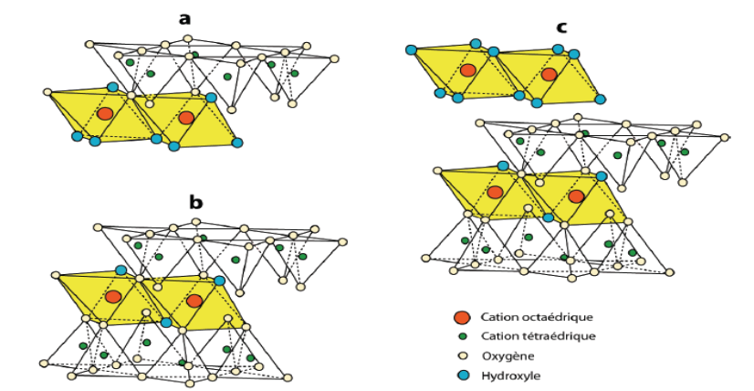
Figure 1. 9: Agencement des couches octaédriques et tétraédriques [19].
(a) feuillet de type 1:1, (b) feuillet de type 2:1,
(c) feuillet de type 2:1:1 avec une couche brucitique ou gibbsitique
Le Tableau 1.4 résume ces trois familles d’argiles présentées ainsi que leurs formules
chimiques :
Tableau 1.4: Resume des differents types d’argile
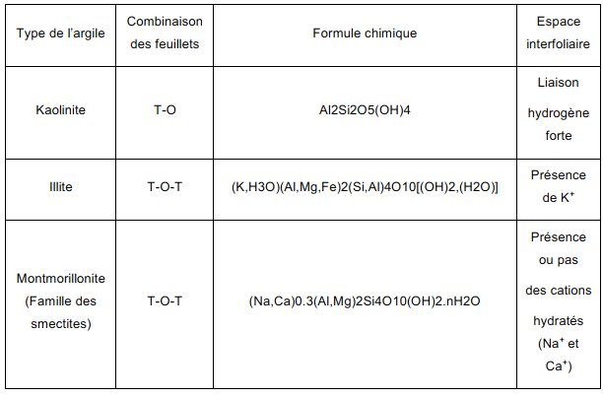

  - Les propriétés du matériau terre en construction
1.8.1 Texture
Les retours d’expérience sur les techniques de construction en terre permettent de définir des fuseaux granulaires de référence. Il est très important de respecter la teneur minimale en argile pour toutes les techniques voir la (figure 1.9). Il pourrait être établi à 5 %. Le pourcentage commun d’argile à toutes les recommandations était trouvé dans les gammes comprises entre 10 % et 22 % pour les BTC et entre 10 % à 15 % pour le pisé. Cependant, la teneur en limon entre 10 % à 25 % pour le BTC [20].Doat et al [21], démontrent qu’une fraction trop importante en silt provoque après séchage des BTC un retrait trop important et qu’une fraction trop importante d’élément de taille plus grosse diminue les performances des BTC à cause du manque d’argile et de cohésion. Guettala et al [22], montrent qu'il est nécessaire de bien fragmenter le sol cohésif car il existe une taille critique pour les mottes de sols argileux. Au-delà d’une taille de 5 mm, ces mottes d’argiles diminuent les résistances mécaniques du sol traité.
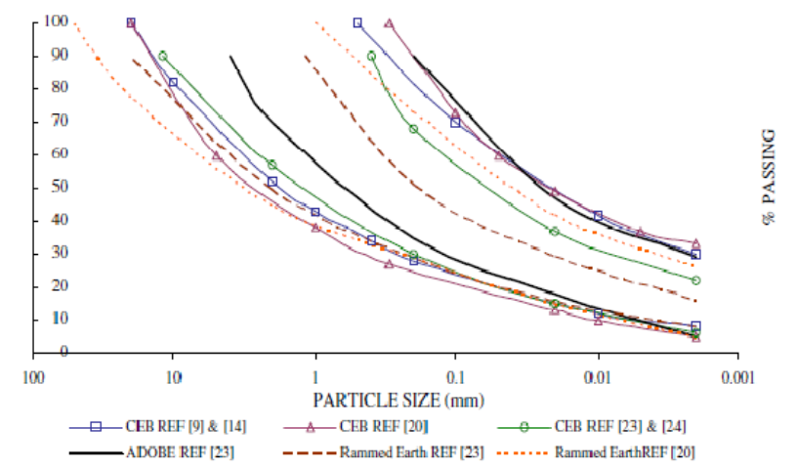
Fig.1.10 : Fuseaux granulaires adoptés pour différentes techniques de construction en
terre [20].
1.8.2. Plasticité [7]
La plasticité est la capacité des matériaux de maintenir une déformation sans se rompre. Elle est l'un des états de la cohérence des sols. La figure 1.10 représente les zones des limites d’Atterberg de la construction en terre. La plasticité est similaire pour le pisé et les blocs de terre comprimée, en revanche l’utilisation de la terre en adobe demande une limite de liquidité et un indice de plasticité plus important par rapport à des techniques de construction plus sèche comme le BTC ou le mur en pisé. En général, une bonne terre de construction ayant un indice de plasticité (IP) compris entre 16 à 28 % et une limite de liquidité (LL) entre 32 à 46 % [20].
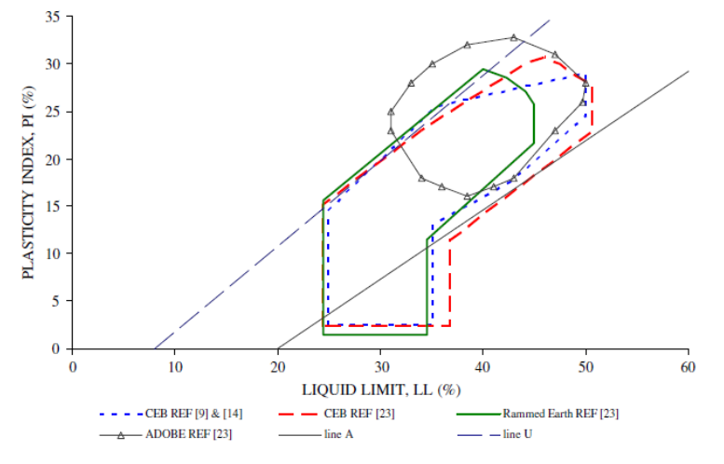
Fig.1.11 : Les zones des limites d’Atterberg de la construction en terre [20]
1.8.3. Matière organique
Dans le sol, le terme matière organique du sol regroupe l’ensemble des constituants organiques morts ou vivants, d’origine végétale, animale ou microbienne, transformés ou non, présents dans le sol. Leurs effets sont de retarder la réaction pouzzolanique car elles enveloppent la surface de l’argile et gênent ainsi la réaction chaux-argile. Selon Guillaud et Houben [23] la matière organique supérieure à 1 % dans le sol représente un danger potentiel. Vénuat[24] a proposé un autre seuil de 2 % de la matière organique à ne pas dépasser pour le traitement d'un sol.
1.8.4. Sulfates
Les sols peuvent contenir des quantités variables de sulfate qui peuvent entraîner dans certaines conditions (taux de sulfate, solubilité du sulfate, répartition dans le sol) des gonflements par formation d’ettringite. Les minéraux de sulfure s'oxydent et réagissent avec d'autres minéraux contenus dans le sol pour former des sulfates. Cette transformation induit une augmentation du volume en raison des variations dans la structure atomique en plus d'adjonction d'eau à la structure minérale. Guillaud et Houben [23]ont conseillé de faire une étude spécifique pour les terres contenant plus de 2% à 3% de sulfates.
  - Stabilisation des sols
la stabilisation est un processus de modification des propriété du matériau de base afin d’en augmenter les performances .elle peut être mécanique, Chimique ou physique suivant l’usage que l’on fait des briques .l’objectif étant surtout d’améliorer la tenue mécanique et la tenue a l’eau ,elle vise augmenter la cohésion des particules et à réduire le volume des vides entre les particules solides .une bonne stabilisation du matériau ,notamment vis-à-vis de l’eau ,est primordiale, car elle permet de faire face aux manques de dispositifs constructifs associés a protection(débords de toitures importants, protection contre les jets d’eau, soubassement suffisamment élevé et drainage en pied de mur [25].
1.9.1 Stabilisation mécanique
Elle s'opère par compactage de la terre qui modifie sa compressibilité et sa densité, sa
perméabilité et sa porosité. Le compactage permet d’obtenir un matériau aux caractéristiques
mécaniques élevées, cependant ces matériaux restent très sensibles à l’eau. Mise au contact
avec l'eau, les matériaux redeviennent plastiques et ne résistent plus du tout à la compression.
C'est pourquoi le compactage est un moyen de stabilisation généralement associé à d’autres
méthodes telles que la stabilisation chimique. Il est le plus souvent influencé par trois
caractéristiques : le mode, l’énergie et la texture de la terre [26].
- Mode de compactage
Il existe quatre principales méthodes de compression : la compression statique, la
compression dynamique par vibration, la compression dynamique par impact et la
compression par pétrissage. À chacune de ces méthodes de compression correspond un mode
de production ou de mise en œuvre du matériau terre [23]. Le compactage dynamique permet d’obtenir une résistance plus importante de 50 % par rapport à la vibro-compression et de 20 % par rapport à la compression statique [27].
- Energie de compactage
Les recherches concernant l'énergie de compactage montrent qu'une plus grande énergie
diminue la teneur en eau et augmente la densité sèche, mais que de trop fortes d'énergies
peuvent être néfastes : effets de laminage du matériau.
L'étude menée par Guettala et al., [28], montre que les résistances mécaniques augmentent en fonction de la contrainte de compactage jusqu’à optimum de 17.5MPa qui donnera la meilleure résistance, au-delà de cette valeur il y a une chute de résistance (figure 1.11).
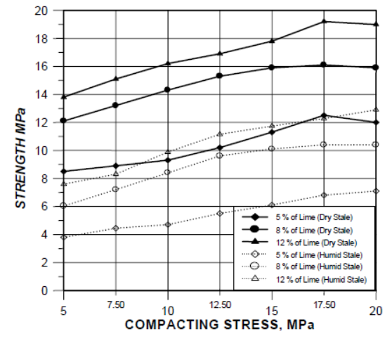

Fig. 1.12: Influence de la contrainte de compactage et la teneur en chaux sur les résistances mécaniques, [28]
- Texture de la terre
Les granularités étroites ne donnent pas de fortes compacités alors que les granularités étalées
donnent des courbes de compactage aplaties avec un maximum peu accentuées (figure 1.12)
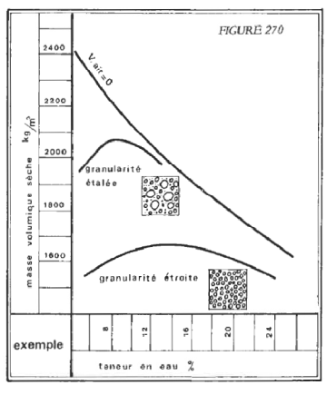
Fig. 1. 13 : Influence de la granularité sur la compacité [29]
    - Stabilisation physique
La stabilisation physique peut se faire de deux façons différentes : soit de modifier les
propriétés des sols par une amélioration des caractéristiques du matériau par correction de la
granularité. Dans ce cas on intervient directement sur la texture, le mélange obtenu conduit
selon le cas, à la diminution de la plasticité du matériau de base par l'ajout de sable, ou à lui
donner une certaine cohésion par l'ajout des fines. Soit d'ajouter des fibres végétales à des
terres argileuses. Cela renforce la structure du matériau en l’empêchant de se fissurer au
moment du retrait de l’argile lorsque la terre sèche.
Izemmouren et Guettala, [26, 30], ont étudié l'influence de la concentration du sable sur la durabilité des briques de terre comprimée. La stabilisation des briques est obtenue par la correction granulométrique réalisée par deux types de sable concassé. Les résultats montrent que les résistances mécaniques à l'état sec et humide augmentent en fonction de la concentration du sable. Cependant, pour l'absorption totale, la concentration du sable ne présente pas d'écart important par rapport à la terre seule mais, cette concentration à une valeur optimale (30 %) qui donne une absorption minimale pour les deux types de sol (figure 1.13)

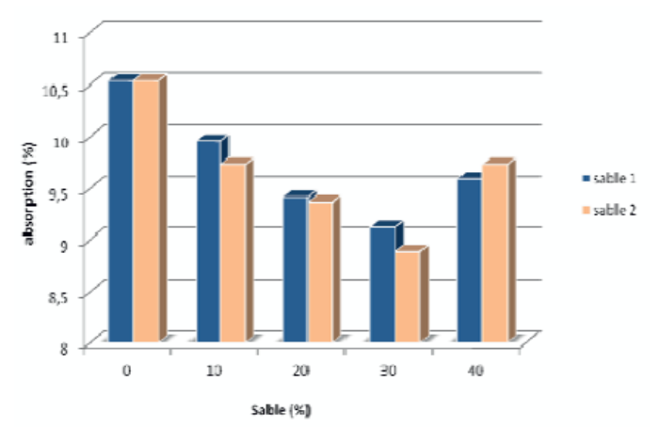
Fig.1.14 : Absorption totale en fonction de la teneur en sable. [30]

1.9.4 Stabilisation chimique
La stabilisation chimique implique l'ajout d'additifs dans le sol naturel d'origine pour former de nouveaux matériaux cimentaires améliorant ainsi les propriétés de sol (moins de gonflement, une meilleure plasticité et maniabilité et une meilleure portance).
Selon Zemouli et col, 2018 cette technique est utilisée principalement avec les sols à texture fine comme le limon et l'argile. De nombreuses substances chimiques telles que la chaux, le ciment, le chlorure de calcium, le chlorure de sodium et divers composants de silicate ont été utilisées dans le passé pour stabiliser chimiquement les sols. La chaux et le ciment sont les deux additifs largement employés dans la stabilisation chimique des sols argileux utilisés dans
la construction des couches et sous-couche de base au lieu d'importer des matériaux granulaires (Bhattacharja et al. 2003)[31].

Chapitre 2

Généralités sur le laitier de haut Fournaux

Chapitre 2 : Généralités sur le laitier de haut Fournaux

  - Introduction
Le laitier de haut-fourneau est un sous-produit de l’industrie sidérurgique constitué par la partie non-ferreuse du minerai, la gangue, fondue lors de l’élaboration de la fonte dans les hauts-fourneaux. C’est un matériau minéral formé essentiellement de silicates et alumino-silicates de calcium.
Une des premières utilisations du laitier de haut-fourneau comme liant hydraulique remonte à 1774, lorsque Loriot en a utilisé avec de la chaux pour faire du mortier [32]. En 1862, Emil Langen propose un procédé de granulation du laitier permettant d’aboutir au développement de la production industrielle de laitier de haut-fourneau moulu et activité à la chaux en Allemagne en 1865. L’association du laitier au ciment Portland correspond à la naissance du ciment
« Métallurgique » en 1880. La construction du métropolitain de Paris en 1889 est un « événement » qui marque le secteur de la construction : le béton utilisé pour ce chantier audacieux comporte du laitier de haut-fourneau moulu. En Allemagne, le ciment au laitier de haut-fourneau obtient son homologation officielle en 1909 [33] : le laitier est ainsi exploité comme composant du « ciment de fer » contenant jusqu’à 30 % de laitier. Dès le début du XX^{ième} siècle en Europe, les nombreux hauts-fourneaux d’une industrie sidérurgique en plein essor contribuent à garantir l’approvisionnement en continu de laitier : l’industrie cimentière est alors un partenaire précieux qui élimine un sous-produit considéré à l’époque par l’industrie sidérurgique « sans valeur ajoutée ». La valorisation récente des laitiers de hauts-fourneaux s’explique par le faible impact environnemental qui leur est attribué en plus de leurs propriétés physico-chimiques. Le laitier de haut-fourneau présente donc de multiples intérêts d’origines historiques, environnementales et techniques [33].
Selon le traitement thermique que le laitier subit lors de son refroidissement, différentes voies de valorisation sont possibles, il peut devenir [34] :
    - Un agrégat, matériau cristallin gris pierreux ;
    - De la laine de laitier, matériau isolant pour la construction ;
    - Du laitier pour ciments, dit laitier granulé de haut-fourneau.
Pour pouvoir être utilisé comme substitut au clinker, le laitier de haut- fourneau doit être trempé, c’est-à-dire refroidi très rapidement, pour obtenir ses propriétés hydrauliques latentes liées à sa structure vitreuse découvertes par Langen en 1862. Afin d’obtenir cet état vitreux, le laitier est granulé à la sortie du haut-fourneau : il est pulvérisé en gouttelettes (de 3 à 5 mm) et trempé. Actuellement, ce processus de granulation est demi-sec : le laitier est refroidi avec de l’eau et de l’air à l’aide d’un système de tambour rotatif permettant à la fois de réduire la consommation d’eau du procédé et de limiter l’humidité résiduelle [35]. La composition chimique des laitiers varie selon la nature du minerai, la composition du calcaire, la consommation de coke et le type de fonte fabriquée [36]. Les laitiers présentent des proportions de phases cristallisées faibles (5 à 10 %) dont la majeure partie se compose de mellilite (solution solide d’akermanite Ca₂MgSi₂O₇ et de gehlénite Ca₂Al(Al,Si)O₇) et de merwinite (Ca₃Mg(SiO₄)₂) [37]. Ils ne renferment jamais d’oxydes libres tels que FeO, CaO ou MgO [38].
Le laitier en fusion a une énergie interne importante (1700 kJ/kg) qui n’est pas dissipée lors d’un refroidissement rapide. Le très bas niveau d’énergie de l’état cristallisé n’est pas atteint et le laitier ainsi vitrifié possède une énergie interne plus élevée qu’à l’état cristallin, ce qui le rend plus réactif chimiquement [36]. Les propriétés hydrauliques des laitiers sont dites latentes, il est donc nécessaire d’activer ces laitiers pour les rendre réactifs vis-à-vis de l’eau. Cette réactivité dépend de plusieurs facteurs fortement corrélés entre eux :
    - la composition chimique ;
    - la structure du verre. Le verre possède un ordre local figé par la trempe (échelle atomique), mais ne possède pas de structure ordonnée à grande distance comme les cristaux
    - la finesse de mouture du laitier.
Pour amorcer ses réactions d’hydratation, le laitier a besoin d’un activateur permettant d’élever le pH de la solution avec laquelle il est en contact, ce rôle est généralement joué par la portlandite (Ca(OH)₂) issue du clinker [39].
  - Définition
Le laitier de haut fourneau est produit par les usines sidérurgiques intégrées ,également appelées « en filière fonte à ».la fonte sidérurgique est produite au niveau du haut fourneau lors de la réduction des minerais de fer (composés d’oxydes de fer et d’une gangue minérale ) par le carbone du coke (figure 2.1).les éléments non ferreux du minerai (silice, chaux et alumine) ainsi que les additifs minéraux se retrouvent dans le laitier e haut-fourneau , surnageant sur la fonte par effet de densité .le laitier est ensuite séparé de la fonte grâce à un siphon(figure 2.1).
Le laitier sort sous forme liquide à 1500C° du haut -fourneau .il existe deux procédés majeurs pour le refroidir :
- Lentement, a l’air libre, dans des fosses, et l’on obtient alors du laitier de haut-fourneau cristallisé.
- Brusquement à l’eau dans un granulateur et l’on obtient alors du laitier de haut-fourneau vitrifié, souvent nommé « granulé ». [40].

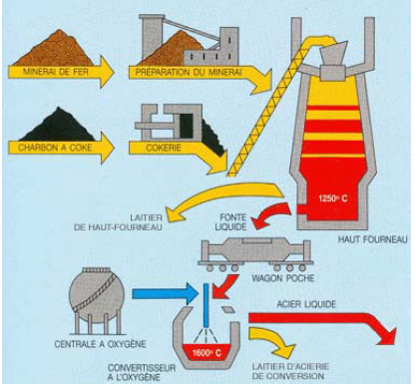

Figure 2.1. : Filière fonte (source CTPL) [40].
  - Les principales catégories de laitiers sidérurgiques :
- Les laitiers de haut fourneau constitué essentiellement de CaO-SiO₂ -AlO₂-MgO. Le réglage de la composition est fait essentiellement pour permettre l’évacuation de la gangue des matières ferrifères et du coke sous forme d’un laitier liquide à basse température (1450C°).un réglage plus précis est motivé par le souhait de réaliser une désulfuration économique de la fonte, d’évacuer les alcalins…
- Les laitiers d’affinage (convertisseur ou four électrique) constitués essentiellement de CaO-SiO₂ -FeO-Al₂O₃-MgO-P₂O_{5,} le réglage de leur composition, par enfournement de calcite et dolomite .permet de contrôle la formation ‘oxydes de fer .il est réalisé dans le but d’assurer la déphosphoration de l’acier.
Les matières premières utilisées dans l’industrie sidérurgique pour l’élaboration de la fonte et de l’acier sont :
- Minerais : oxyde de fer
- Coke métallurgique : provient de la distillation de la houille.
- Fondants : pour éliminer la gangue du minerai par formation du laitier qui se sépare de la fonte par différence de densité :si la gangue (résidu terreux et rocheux) est acide (SiO₂ -ou Al₂O₃) ; on ajoute de la calcite (CaCO₃) sous forme de castine ou de la dolomite (CaMg (CO₃)₂).si la gangue est basique (CaO ou calcaire) on ajoute e l’argile (SiO₂ + Al₂O₃)
- Air chaud : introduit à la base du haut-fourneau (vers 800C°).cet air est suroxygéné et souvent on ajoute du fuel qui, par craquage thermique, fournit du H₂ (autre réducteur possible pour Fe₂O₃.
Les produits obtenus après cuisson à haute température (1500 C°) sont :
- Fonte liquide : a 1500-1600 C° (alliage fer-carbone avec 2.0% <C< 6.7% essentiellement sous forme de cémentite Fe₃C).
- Laitier : au dessus de la fonte (silicate double de calcium et d’aluminium + oxyde e fer et MgO).
- Gaz de haut fourneau: a la sortie du « gueulard » (T=300C°), essentiellement CO+CO₂+N₂+H_{2 .}
Un haut fourneau moderne fait 100m e haut ,14mde diamètre et produit 10.000 tonnes/jour.
Selon le mode de refroidissement (traitement du laitier : refroidissement à l’air. Granulation et bouletage) il existe deux grandes sortes de laitier :
- Le laitier cristallisé ou laitier rocheux ;
- Le laitier vitrifié ou laitier granulé (figure 2.2).
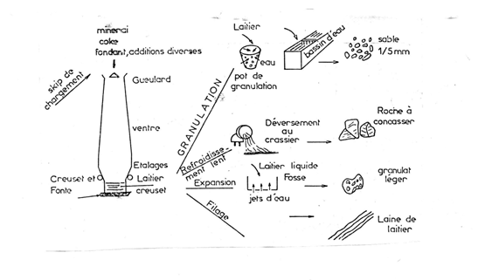

Figure 2.2. : Schéma des différant traitement du laitier a la sortie du haut fourneau [41].

Le laitier granulé de haut fourneau s’obtient par trempe dans un courant d’eau (jet d’eau), ce qui permet de freiner le processus de cristallisation et d’obtenir ainsi, un matériau vitrifié et granulé [42]. Ce matériau amorphe sera plus réactif que s’il était cristallisé.
Il existe deux modes essentiels de granulation [43].
- Si le refroidissement est direct par jet d’eau (courant d’eau froide), on obtient un laitier granulé présentant l’aspect d’un sable à grains déchiquetés de dimensions inferieures a 5 mm (un sable vitreux de couleurs variées ; blanchâtre, brunâtre, grisâtre…) qui sera utilisé comme ajout au ciment.
- Le refroidissement peut se faire dans un tambour relatif tout en arrosant le laitier, on obtient ainsi du laitier bouleté, qui l’aspect d’un sable a grains arrondis de dimensions inférieures à 15 mm, cette opération est appelée bouletage. Les granulats bouletés dont les dimensions sont inférieures à 5 mm sont utilisés en cimenterie tandis que les autres servent de granulats pour les travaux routiers et comme sables pour béton. Cette technique offre notamment l’avantage d’une faible consommation d’eau (1m³/t). Soit 8 à 10 fois moins qu’en granulation classique (soit un abaissement de l’humidité de 14% a 5%).
Le laitier granulé de haut fourneau a une composition chimique constante en comparaison avec les cendres volantes, la pouzzolane et les fumés de silice. Elle est proche de celle du ciment portland, comme on peut le constater dans le tableau 2.1. Les principaux oxydes présents dans le laitier le sont également dans le ciment portland. Ce qui permet d’envisager son emploi en qualité d’ajout cimentaire (clinker laitier).
Tableau 2-1: Composition chimique du laitier et du ciment portland [43].
Composition chimique (%) | CaO | SiO₂ | Al₂O₃ | MgO
Laitier | 38-44 | 34-39 | 08-14 | 06-10
Ciment portland | 64-66 | 19-22 | 05-07 | 01-1.5

La composition chimique du laitier varie suivant le rapport pondéral de chargement du haut fourneau en minerai, coke et fondant. On distingue deux sortes de laitier : le laitier basique et le laitier acide.
Le laitier acide contenant en majeure partie de la silice (SiO₂) fondue de 50 à 60%, un faible pourcentage d’alumine (Al₂O₃₎ et de 25 à 30 %de chaux (CaO). Le rapport pondéral des principaux constituants (chaux et silice) pour c type de laitier est inferieure à 1.0 ((CaO/SiO₂) <1.0).il se vitrifie par refroidissement, cela est dû à l’épuisement rapide de la silice fondue ,qui empêche les mouvements moléculaires nécessaires au rangement des molécules en vue de la formation de cristaux (cristallisation de la structures atomique )ce type de laitier ne possède pas les propriété hydraulique ,malgré sa structure vitreuse [43].
Le laitier basique ayant un rapport pondéral CaO/SiO₂ >1.0 possède un bon pouvoir hydraulique [44].
Dans la production du laitier, un chargement correct du haut fourneau en en minerai de fer, coke et fendant conduit a une composition chimique du laitier parfaitement prédéterminée. L’obtention du laitier basique est fortement recommandée. En effet pour établir une bonne fonte ,cette dernière doit avoir une teneur en soufre inferieure a 0.05% l’élimination du soufre de la fonte ou la désulfuration est très difficile .en fait ,le soufre dans la fonte se trouve sous la forme (FeS)qui réagit avec la chaux (CaO)suivant la réaction chimique suivante [44]. : CaO+FeS CaS+FeO
La désulfuration de la fonte n’est possible que si la concentration en chaux (CaO)est supérieure a celle du sulfure de calcium (CaS).autrement dit ,il faut avoir un laitier riche en chaux c’est-à-dire basique (CaO/SiO₂ >1.0)
On peut conclure que la composition chimique du laitier varie d’une coulée a une autre et d‘un pays a un autre. Cependant il est important de produire un laitier basique pour assurer la désulfuration de la fonte. Un tel laitier n’est possible a obtenir que par un bon réglage du chargement du haut fourneau en minerai, fondant et coke.
  - Utilisation
Le laitier de haut fourneau granulé est principalement utilisé comme addition pour liants hydrauliques, dans la production de ciment ou la fabrication de bétons. Le laitier granulé peut être valorisé comme addition minérale dans la stabilisation des sols. Il est utilisé aussi comme sable. [45].
  - Réactivité hydraulique du laitier
La réactivité du laitier de haut fourneau dépend de plusieurs paramètres :
- La composition chimique a un rôle important sur la réactivité du laitier. La réactivité augmente avec la teneur en chaux et en magnésie pour un dosage inférieur à 15%, mais diminue avec la teneur en silice et en oxyde de manganèse [46]. Les calculs d’indices de basicité permettent d’évaluer le caractère hydraulique des laitiers. Ils correspondent à la somme des constituants basiques du laitier sur la somme de ses constituants acides. Les indices les plus utilisés sont les suivants :
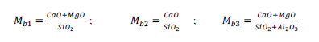
D'après l’indice de basicité du laitier (Mb > 1), le laitier est basique. Selon (Alexandre et al,
1998) [47], la basicité élevée est à priori favorable.
- La surface spécifique a un rôle prédominant sur la réactivité hydraulique du laitier. Plus la finesse du laitier est élevée, plus la réactivité hydraulique et les résistances mécaniques sont élevées.
La minéralogie du laitier a un effet sur sa réactivité hydraulique par leur taux de vitrification. En effet la détermination du taux de vitrification est très importante car sa structure vitreuse est riche en énergie qui n'a pas été dissipée, et n'a pas atteint son niveau d'énergie le plus bas correspondant à l'état cristallin. De ce fait, le laitier possède une énergie plus élevée qu'à l'état cristallin. L'hydraulicité du laitier vitrifié est définie par sa faculté à évoluer, sous l'effet d'une activation basique ou autre, vers son plus bas niveau énergétique en formant des produits d'hydratation solides [46]. Le laitier vitrifié est ainsi un matériau hydraulique latent.
  - Hydratation du laitier
Contrairement au ciment qui s'hydrate par simple addition d'eau, le laitier de haut fourneau vitrifié n'est rapidement soluble que dans une eau alcalinisée et a donc besoin, pour faire prise, d'un agent d'addition appelé activant [47].
Le processus d'hydratation du laitier est ensuite semblable à celui du ciment Portland tel qu'il fut expliqué par Le Chatelier [46].
Ledit processus peut être vu comme une répétition de cycles dissolution - concentration - précipitation, qui se prolonge pendant des années jusqu'à hydratation maximum des grains de laitier voir (figure 2.3). L'hydratation intervient d'abord par dissolution du laitier dans l'eau de gâchage basique. Cette dissolution aboutit à une solution basique concentrée, d'où résulte une précipitation de composés hydratés. Cette précipitation fait à son tour chuter la concentration des éléments dans la solution, ce qui permet la solubilisation d'une nouvelle quantité de produit jusqu'à une concentration entraînant une nouvelle précipitation de composés hydratés [48] [47], (Van Rompaey, 2006 ; Alexandre et al., 1998).
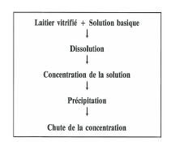

Figure 2.3. : Prise du laitier [47].
  - Activité du laitier granulé :
Le refroidissement brusque du laitier par jet d’eau arrête le processus de cristallisation dans une configuration désordonné, d’où la formation d’oxydes amorphes similaires aux silicates.La trempe rend le laitier actif car elle lui permet de conserver sa chaleur de cristallisation. Cette structure figée dans le temps confère au laitier ses propriétés hydrauliques [49].
Les factures déterminant l’hydraulicité latente du laitier granulé sont : l’état vitreux. L’indice d’hydraulicité et les principaux constituants C₂Set C₂AS [50], [51]. Cependant, la présence de l’oxyde de fer dans le laitier fondu faciliterait la granulation mais abaisserait le pouvoir hydraulique. Ainsi, il faut veiller a ce que la présence de l’oxyde de fer dans le laitier soit négligeable (opération de réduction). La composition chimique est importante dans l’évaluation des propriétés hydrauliques, elle détermine la basicité du laitier ainsi que sa structure vitreuse .il est précisé que plus le laitier est basique, plus son pouvoir hydraulique est élevé [49]. Compte tenu des compositions chimiques différentes des laitiers, on peut délimiter leurs zones dans le diagramme de fusion du système ternaire CaO-Al₂O₃-SiO₂ (C-A-S).appelé diagramme de Rankin et Wright représenté par la figure 2.4.
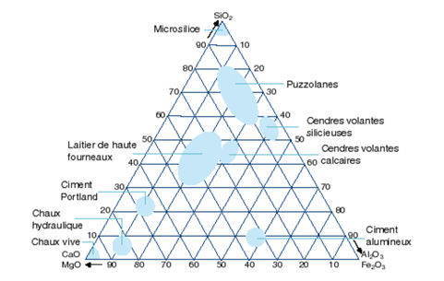

Figure 2.4. : Diagramme ternaire CaO-Al₂O₃-SiO₂ [49].
Afin d’évaluer l’activité du laitier plusieurs indices ont été définis. Ces modules déterminent la valeur hydraulique ou la qualité métallurgique du laitier (le rapport des constituants chimiques essentiels, SiO₂, CaO, Al₂O₃ et MgO.
Divers indices ont été proposés et tirés de l’expérience ou d’essais à partir des valeurs obtenues concernant les résistances mécaniques des ciments à base de laitier, exprimant soit l basicité (Ib) soit l’hydraulicité (α) du laitier.
Les indices chimique de basicité (Ib) indiquent si un laitier est basique (Ib>1.0) ou acide (Ib<1.0).les indices les plus utilisée sont les suivant [52 ] :.
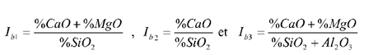

L’indice hydraulique (taux ou degré de vitrification : richesse du laitier en éléments silicatés) sert d‘indication de l’activité hydraulique du laitier de haut fourneau.
L’indice d’activité hydraulique (méthode de Keil) est calculé de la façon suivante :
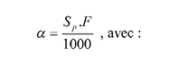
Le tableau 2.2 donne la classification de l’indice d’activité hydraulique du laitier granulé (le coefficient α varie en général entre 15 et 100) :
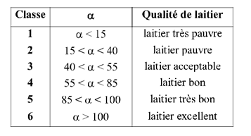
Tableau 2-2 : indice d’activité hydraulique du laitier granulé

L’indice chimique à eux seuls ne permettent pas au cimentier de s’assurer de la valeur réelle du laitier à utiliser, encore faut-il que le laitier soit bien trempé.il existe des teste globaux permettant d’apprécier les qualités hydrauliques des laitiers [52] :
- Les laitier légers, poreux, de teinte claire, provenant de laitier granulé à température élevée se broyant facilement, retiennent beaucoup d’eau, peuvent s’hydrater rapidement, ont une valeur hydraulique finale moyenne.
- Les laitiers foncés, denses, provenant de laitier granulé à température plus basse, se sèchent plus facilement mais sont plus durs à broyer. Leur valeur hydraulique est parfois meilleure à long terme, mais ils s’hydratent plus tardivement que les laitiers légers.
Les Principales méthodes de contrôle sont les suivantes :
- Examen visuel ou à la lumière de Wood.
- Analyse thermique différentielle
- Essais de recalescence (chaleur latente de cristallisation)
- Mesure des résistances mécanique sur des éprouvettes de laitier broyé, accéléré à la soude caustique ou par étuvage.[53]

Chapitre 3
Généralités sur la Chaux.

Chapitre 3 : Généralités sur la chaux.

  - Introduction
Les premières traces de la fabrication de la chaux remontent à la maîtrise de la pierre. Elle était utilisée comme liant dans les constructions. L'avènement de la chaux a marqué un tournant dans l'histoire de l'architecture en permettant le développement de l'espace d'une manière durable, c'est à dire en se passant du bois. Dès le VIème siècle avant J.C., période néolithique, toutes les civilisations connaissent l'utilisation de liants à bâtir (chaux ou plâtre), mais ce sont les romains qui, en réussissant à améliorer la qualité de leur mortier de chaux et en en faisant leur matériau de construction principal, ont inventé l'architecture moderne. A cette même époque, les civilisations méditerranéennes emploient aussi la chaux dans les enduits et décorations : peintures, stucs et ornements. En perçant le secret de l’extraordinaire résistance des constructions romaines, les scientifiques s’inspirent de la formule magique du mortier romain pour mettre au point un ciment moderne répondant aux critères les plus exigeants Les Romains ne connaissaient pas le ciment Portland moderne – produit seulement à partir du XIXe siècle, avec lequel on construit aujourd’hui nos maisons – mais possédaient d’excellentes connaissances d’architecture et de technologie des matériaux. Ils ont développé un ciment particulier à haute performance, capable de durcir dans l’eau sans présence d’air, il est constitué de chaux mélangée à du sable et de la cendre volcanique ou à des ponces et des briques moulées. Le plus utilisé des matériaux ajoutés à cette chaux était le sable volcanique trouvé au pied du Vésuve dans la région de Pozzuoli (Italie du Sud). Aujourd’hui encore on appelle «pouzzolanes » (de Pozzuoli) tous les matériaux capables de réagir à température ambiante, au contact de l’eau, avec la chaux. Cette réaction produit des composants stables, aptes à se consolider dans l’eau et qui confèrent aux mortiers des caractéristiques physiques et mécaniques bien meilleures que celles des mortiers ordinaires [54].
3.2 Procédés de Fabrication de la Chaux
La chaux (CaO) est obtenue par cuisson de pierre calcaire à une température allant de 750 à 950°C, cuisson pendant laquelle elle abandonnera son gaz carbonique. Cuire le calcaire pour le transformer en chaux s'appelle calcination. Elle est exprimée par l'équation chimique suivante :
CaCO₃ CaO + CO₂ (III.1)
Le produit obtenu est appelé chaux vive (oxyde de calcium CaO). Plongée dans l'eau, la chaux vive se transforme en chaux éteinte (hydroxyde de calcium Ca(OH)₂), cette opération s'appelle extinction ou hydratation. Elle est exprimée chimiquement par l'équation:
CaO + H₂O Ca(OH)₂ (III.2)
Puis grâce au gaz carbonique de l'air l'hydroxyde de calcium durcit et devient du carbonate de calcium autrement dit du calcaire. L'équation chimique s'exprime par:
Ca(OH)₂ + CO₂ CaCO₃ + H₂O (III.3)
Le schéma de la figure 3.1 représente les différentes proportions des constituants et leurs changements de la première phase (roche calcaire) à la dernière phase qui est l’extinction. En constatant particulièrement les différents pourcentages de la silice qui se différent en matière d’action sur le comportement de la chaux, et que ce n’est pas toute la silice présentant dans la chaux pendant la calcination rentre en action avec l’hydroxyde de carbone, on ne prend alors que la silice réactive combinée, jouant le rôle de la création des composants hydratés responsables au court durcissement et donnant au liant son aspect hydraulique. L. Vicat (1832) n’a pas pris en considération cette approche, il considérait que toute la silice présente dans la roche mère réagit avec la chaux comme c’est indiqué dans l’histogramme de la figure 3.2. Celui-ci exprime l’évolution de la résistance à la compression en fonction du pourcentage de la silice combinée avec la chaux. Cette combinaison conduit à la formation des silicates bi-calciques hydratés responsables à la cristallisation du mortier et dont l’augmentation améliore la résistance à la compression et à la flexion comme c’est indiqué dans la figure 3.1 [55].

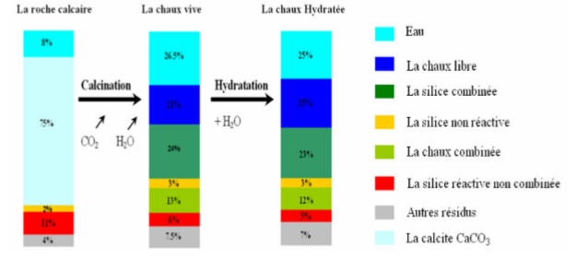
Figure 3.1 : Schéma de fabrication de la chaux [56].
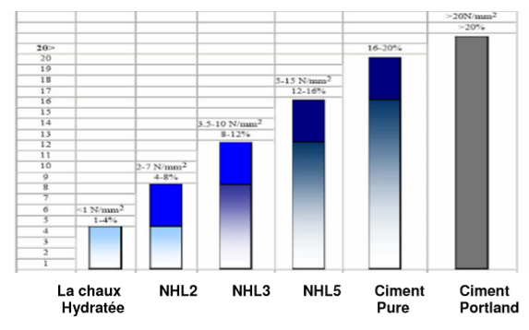
Figure 3.2: Evolution de la résistance à la compression en fonction du taux de silice combinable [56].
3.3 Différents types de chaux et leurs classifications
Plusieurs types de chaux ont été utilisés comme agents de stabilisation pendant nombreux années avec succès. Cependant, le produit le plus utilisé étant la chaux hydratée d'une teneur plus élevée de calcium, chaux vive calcique, lait de chaux et chaux dolomitique, chacune d'entre elles présentant avec les sols des interactions spécifiques.
- Chaux vive
Le carbonate de calcium doit être chauffé à une température très élevée (calcination ou brulage), pour former la chaux vive qui est principalement constituée de 90% d'Oxyde de calcium (CaO). Elle s'appelle aussi chaux brulée. La réaction se fait selon l’équation :
Calcaire + Chaleur Chaux vive + Gaz Carbonique
CaCO3 +Chaleur (1315°C) CaO +CO2
La réaction étant réversible, la chaux vive produit peut, après hydratation par l'humidité ambiante se recarbonater lentement sous l'action du CO₂ atmosphérique avec formation d'une prise l'air d’où la qualification de chaux aérienne (par opposition à chaux hydraulique).
- Avantage
- La chaux vive est économique, car elle est un frome plus concentré de chaux que la chaux hydratée, contenant 20 à 24% de CaO en plus,
- Un pourcentage de 3% de la chaux vive est normalement équivalent à 4% de chaux hydratée lorsque les conditions permettent une hydratation complète de la chaux vive en présence d'une quantité suffisante d'eau,
- La chaux vive est beaucoup moins poussiéreuse que la chaux hydratée,
- La chaux vive est plus dense que la chaux hydratée nécessitant moins d'espace de stockage et de transportation,
- La chaux vive produit une réduction importante de la teneur en eau due à l'hydratation et l'évaporation. Il est particulièrement bénéfique aux sols humides,
- Inconvénients
- La chaux vive exige 32% de son poids d'eau pour l'hydratation et peut y avoir d'importantes pertes d'évaporation supplémentaire due à la chaleur d'hydratation,
- Il faut veiller à l'utilisation de chaux vive pour assurer plus suffisamment d'eau, adoucissement et malaxage.
- Chaux hydratée
La chaux hydratée (aérienne ou éteinte) est créé lors de la chaux vive réagit chimiquement avec l'eau. Elle est constituée surtout d'hydroxyde de calcium (Ca(OH)₂). L'hydratation se fait selon l’équation :
Chaux vive + Eau chaux hydratée + chaleur
CaO + H₂O Ca(OH)₂ + 15.5 kcal
Elle est dite aérienne car elle régit avec le CO₂ da l'air. Elle réagit avec les particules d'argile et se transforme en permanence entre eux dans une matrice cimentaire forte.
- Avantage.
- Peut être appliquée plus rapidement que lait de chaux,
- La chaux hydratée sèche peut être utilisé pour le séchage d'argile, mais ce n'est pas aussi efficace que la chaux vive,
- Inconvénients.
- Les particules de chaux hydratée sont fines,
- La poussière peut un problème dans les régions urbaines, [57]

Tableau 3-1: Principales caractéristiques de la chaux [57]
3. 4 Traitement d’un sol à la chaux
Dans la pratique, deux techniques de traitement permettent de valoriser les sols :
- Par le compactage (réduction de la porosité);
- Par l’utilisation d’agents chimiques (modification des caractéristiques physiques et mécaniques).
Dans le cas des sols fins, ces deux techniques sont utilisées afin de rendre les sols aptes à supporter des structures routières. Le traitement des sols avec la chaux est une technique qui consiste à incorporer, au sein du sol, cet élément d’apport, pour diminuer à court terme la teneur en eau des sols plastiques, de neutraliser, et aussi de floculer les argiles. L’ajout de la chaux provoque une modification physico-chimique importante du sol, ainsi il corrige ses défauts et améliore ses qualités, par une diminution de l’indice de plasticité (Ip), une augmentation de l’indice portant, et produit un aplatissement de la courbe Proctor Normal avec une diminution de la densité de l'optimum Proctor et augmentation de la teneur en eau optimale. La chaux élève, donc, la contrainte au cisaillement et transforme les caractéristiques de compactage du matériau, Figure 3.3. [58]

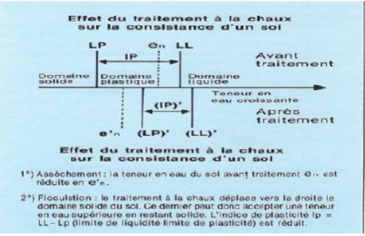
Figure 3.3 : Modification immédiate du comportement d’un dol argileux humide provoquée par l’introduction de la chaux vive. [58]

Certaines propriétés de la chaux présentent des avantages particuliers pour les traitements de sols :
- Basicité
La chaux est fortement basique ; les solutions présentent un PH supérieur à 12 (réduire le degré d'acidité du sol).
- Hydratation
La chaux vive est très avide d’eau. En s’hydratant, elle s’éteint avec un fort dégagement de chaleur selon la réaction chimique suivante :
CaO + H₂O → Ca (OH)₂ + 64,8 KJoule/kg de la chaux
Cette propriété est utilisée pour assécher des sols très imprégnés d’eau.
- Floculation
Le phénomène de floculation s'explique par la formation de ponts Ca(OH)₂ ou CaOH+ entre les feuillets d'argile, ce qui modifie la consistance du milieu et le fait de passer d’un état plastique à une structure grumeleuse stable ce qui permet un bon compactage (ou une bonne consolidation). La chaux doit être suffisamment fine afin de réagir rapidement avec le sol (Cette caractéristique est garantie avec une granulométrie de 0-2mm). Lors du traitement des sols argileux à la chaux deux importantes réactions se produisent simultanément :
- Une réaction d’hydratation, fortement exothermique, de la chaux vive avec l’eau présente dans les sols en diminuant la teneur en eau de ceux-ci. Cette réaction dégage de la chaleur, ce qui réchauffe le sol et entraîne l’évaporation de l’eau. La chaux hydratée peut, alors, réagir avec les minéraux argileux, provoquant une floculation des argiles.
- Une deuxième réaction lente, qui durcit progressivement le mélange sol-chaux compacté, responsable des effets à long terme (stabilisation du sol).
La chaux augmente le PH du sol, ce qui libère les silicates et les aluminates. Ces derniers peuvent, alors, réagir avec le calcium apporté par la chaux et l’eau présente dans le sol. Dès ce moment débute le durcissement du sol. Alors, la portance du sol, dépend de la nature et de la réactivité des minéraux argileux présents dans le sol à traité, ainsi que de la quantité de chaux ajoutée. La chaux doit être suffisamment fine afin de réagir rapidement avec le sol (Cette caractéristique est garantie avec une granulométrie de 0-2mm). Lors du traitement des sols argileux à la chaux deux importantes réactions se produisent simultanément :
- Une réaction d’hydratation, fortement exothermique, de la chaux vive avec l’eau présente dans les sols en diminuant la teneur en eau de ceux-ci. Cette réaction dégage de la chaleur, ce qui réchauffe le sol et entraîne l’évaporation de l’eau. La chaux hydratée peut, alors, réagir avec les minéraux argileux, provoquant une floculation des argiles.
- Une deuxième réaction lente, qui durcit progressivement le mélange sol-chaux compacté, responsable des effets à long terme (stabilisation du sol).
La chaux augmente le PH du sol, ce qui libère les silicates et les aluminates. Ces derniers peuvent, alors, réagir avec le calcium apporté par la chaux et l’eau présente dans le sol. Dès ce moment débute le durcissement du sol. Alors, la portance du sol, dépend de la nature et de la réactivité des minéraux argileux présents dans le sol à traité, ainsi que de la quantité de chaux ajoutée [58].
3.5 Domaines d’application de la chaux

- La chaux en agriculture :
Les plantes ont leur meilleur développement sur un sol dont le PH est compris entre 6,5 et 7,5. La chaux est utilisée depuis des siècles sur les sols acides, naturellement argileux ou sableux, ou encore devenus acides du fait de l'emploi excessif d'engrais chimiques ou organiques

- La chaux dans les techniques routières :
  - Assèchement :
La chaux vive est épandue sur les sols humides afin de diminuer leur teneur en eau et faciliter ainsi le travail des engins de terrassement.
- Stabilisation :
La chaux vive, mélangée aux sols argileux, se combine chimiquement avec ces derniers. L'argile passe alors d'une consistance plastique à une consistance grenue, stable et très peu sensible à l'eau.
- La chaux dans le bâtiment :
- Construction :
La chaux aérienne est principalement employée pour les enduits et la décoration, la chaux hydraulique lui est préférée pour l'édification de murs en pierres ou en moellons, réalisation de sous-bassement, dalles, etc.
- Enduits et décoration :
Hormis les bétons, la chaux accepte tout type de support : Terre, pierre, brique, bois…. Elle a la particularité d'être perméable à l'air et imperméable à l'eau évitant ainsi la condensation. Les mortiers de chaux sont employés indifféremment en extérieur ou à l'intérieur sont utilisés pour le rejointoiement et les enduits des constructions neuves ou en restauration. Ils sont en outre relativement souples et évitent les microfissures qui favorisent le passage de l'eau vers l'intérieur des murs. Les peintures à la chaux, prêtes à l'emploi et disponibles dans les magasins spécialisés remplacent avantageusement les anciens badigeons. Les constructions en pisé refont leur apparition dans de nombreuses régions.
- Béton cellulaire :
Léger et excellent isolant, le béton cellulaire est fabriqué à partir d'un mélange de chaux vive, de sable, de ciment, dépoudre d'alumine et d'eau. La réaction chaux/alumine provoque la formation de minuscules bulles de gaz. Ces bulles, piégées dans la masse, confèrent les propriétés isolantes des blocs de béton

- La chaux dans l'industrie :
- Sidérurgie :
La chaux y est employée pour séparer la fonte ou l'acier des impuretés qui l'accompagnent. Ces impuretés forment le laitier.
- Traitement des métaux :
La chaux est utilisée pour purifier la bauxite lors de la fabrication de l'aluminium. Elle évite la formation des silico aluminates, inutilisables, et améliore ainsi les rendements de production. Elle est également employée pour la production de Zinc, Cuivre, Plomb, Or, Argent, Uranium de par son aptitude à séparer les sels métalliques et autres impuretés du minerai.
- Industrie papetière :
Le bois est traité à la soude afin d'en extraire la cellulose, qui deviendra la pâte à papier. En fin de traitement, la soude est devenue du carbonate de sodium. La chaux vive intervient alors comme régénérant de la soude. Elle est elle-même régénérée dans des fours. La chaux est également employée sous forme de carbonate de calcium précipité, très pur, permettant ainsi d'obtenir des papiers de grande Qualité.
- Industrie sucrière :
La chaux y joue un rôle important : Elle permet de séparer les impuretés du sucre contenu dans le jus extrait de la betterave et de la canne.
- Industrie Pharmaceutique :
Et oui, vous utilisez de la chaux tous les matins ! Par exemple dans les pâtes dentifrices pour son apport en calcium mais également pour ses propriétés désinfectantes et cicatrisantes. Elle entre également dans la composition de nombreux médicaments.
- La chaux et l'environnement :
- Traitement des eaux
Dans les eaux de consommation ou de certains process industriels, la chaux intervient comme agent de précipitation et de floculation. Elle est aussi employée dans le traitement des eaux usées pour floculer les matières organiques, les phosphates issus des détergents, pour précipiter les sels de métaux lourds des eaux industrielles et comme bactéricide par élévation du PH. Enfin elle est utilisée pour déshydrater, stériliser et stabiliser les boues issues du traitement des eaux.

- Traitement des fumées :
Les combustibles, tels que le Fuel lourd ou le charbon contiennent naturellement du soufre en quantité plus ou moins importante suivant leur provenance. Les déchets ménagers et aussi certains déchets industriels dégagent également du soufre ou du chlore au court de leur incinération.
- Autres applications :
La chaux est également employée en pisciculture, ostréiculture, pour le traitement des lisiers de porcs, en reminéralisant les eaux de consommation, en verrerie, en tannerie, etc.... [59.]

Chapitre 4
Influence de la Combinaison du Laitier et de la Chaux sur les Caractéristiques Mécaniques des BTC

Chapitre 4 : Influence de la combinaison du laitier et de la chaux sur les caractéristiques mécaniques des BTC
4.1 Introduction
Le présent chapitre est consacré à l’étude de l’effet du ciment, du laitier et de la chaux sur les propriétés physico-mécaniques des blocs de terre comprimée (BTC) en comparant les résultats de différentes études précédentes.
4.2 Effet du ciment sur les caractéristiques mécaniques des BTC
Dans cette étude nous concentrons uniquement sur les effets du ciment. La cure est l’ensemble des procédures utilisées pour favoriser l’hydratation du ciment qui consiste en un contrôle de la température et des mouvements de l’humidité autour et à l’intérieur du béton. Les études réalisées sur les bétons et les mortiers, ont justifié l’importance de la cure pour atteindre de bonnes résistances. Dans cette étude, étant donné que le bloc de terre comprimée est stabilisé chimiquement par le ciment, donc il est composé d’une matrice cimentaire exigeant une cure adéquate afin de compléter la réaction chimique
Pour les BTC à base de ciment, la cure par couverture d’un film en plastique pendant une durée de 28 jours dans un climat modéré est très suffisante pour que la résistance du bloc atteigne une valeur acceptable.
La résistance à la compression exprimée par la capacité de BTCS à résister à la destruction sous l’action des contraintes dues à la charge de compression. Les essais de compression sont réalisés a 28jours par écrasement d`éprouvettes de BTCS qui ont été conservées après démoulages.
a / Dosage de ciment 5%
Tableau 4.1 : Résistance à la compression de BTCS avec (5% Ciment) [60]
(Compactage 20MPa)

BTC | Argile  (%) | Sable  (%) | Ciment  (%) | Rc28j  (MPa)
B1 | 95% | 0% | 5% | 3.71
B2 | 75% | 20% | 5% | 5.84
B3 | 55% | 40% | 5% | 5.78
B4 | 35% | 60% | 5% | 5.76
B5 | 15% | 80% | 5% | 2.36
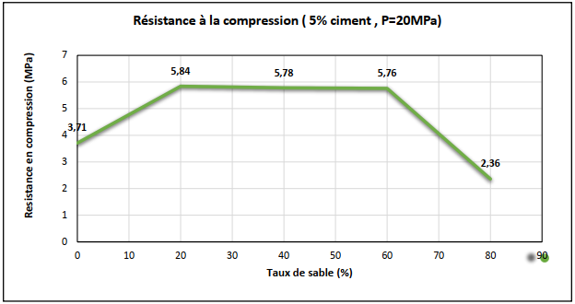
Figure 4.1 : Evolution de la résistance en fonction de taux de sable
(Contrainte de compactage de 20MPa) [60]

b / Dosage de ciment 10%

Tableau 4.1 : Résistance à la compression de BTCS avec (10% Ciment) [60]
(Compactage 20MPa)

BTC | Argile  (%) | Sable  (%) | Ciment  (%) | Rc28j  (MPa)
B1 | 95% | 0% | 10% | 10.38
B2 | 75% | 20% | 10% | 8.14
B3 | 55% | 40% | 10% | 8.93
B4 | 35% | 60% | 10% | 9.72
B5 | 15% | 80% | 10% | 5.07
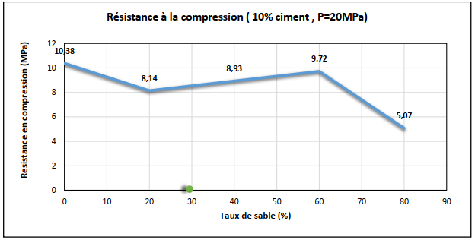
Figure 4.2 : Evolution de la résistance en fonction de taux de sable
(Contrainte de compactage de 20MPa) [60]
En comparaison entre les deux diagrammes, nous pouvons affirmer que l’effet du ciment est bien défini avec l’augmentation des dosages qui améliore les caractéristiques mécaniques de bloc de terre notamment la résistance à la compression [60].

  - Effet de la chaux sur les caractéristiques mécaniques des BTC
Afin d’améliorer les caractéristiques mécaniques des blocs de terre comprimée, nous avons stabilisé le sol par la chaux avec trois teneurs différentes : 6, 10 et 14%, le tableau 4.3 montre la quantité des matériaux utilisés pour chaque série de blocs.
Le compactage statique est mieux adapté aux sols argileux, et que la détermination de la teneur en eau optimale pour le BTC à partir de l'essai Proctor est inappropriée, car l'énergie de compactage n'est pas la même que celle d'un compactage statique utilisé pour la fabrication du BTC. Ceci nous a poussé a utilisé la presse directement, et en appliquant le compactage statique selon la méthode proposée par le CDE [8]. L'essai nous a permis de déterminer la teneur en eau optimale correspondant à la masse volumique sèche maximale de chaque série de B.T.C.
Tableau 4.3 : La composition des mélanges des B.T.C [61]
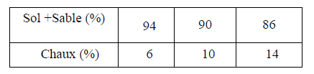
On a fabriqué pour la terre utilisée une série d’éprouvette dosée à des teneurs en chaux croissantes (6, 10 et 14%) avec un dosage en sable de 30%, compactée à une pression de 5MPa et conservée en atmosphère humide aux températures ambiantes dont les blocs sont couverts par un tissu plastique à 28 jours et puis séchés dans l’étuve à 80⁰C
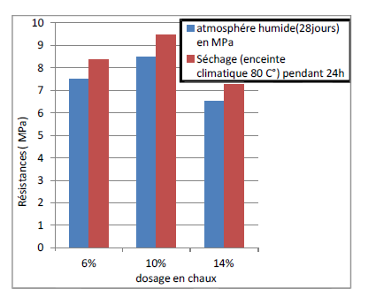.
Figure 4.3 : Résistance en compression sèche en fonction du
Dosage en chaux [61]
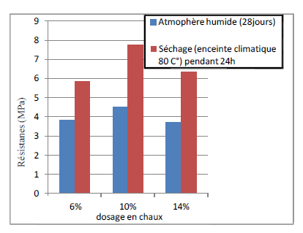
Figure 4.4 : Résistance en compression humide en fonction du dosage en chaux [61]
La résistance mécanique à la compression des blocs curés à l’atmosphère humide à 28 jours, augmentent d’une manière significative de 6% à10% de la chaux, cette croissance des résistances est due à l’augmentation du potentiel de cations échangeables du calcium apporté par la chaux, au -delà de 10% de chaux il ya une diminution de la résistance.
Le traitement à la chaux des blocs de terre comprimée et durcis améliore les caractéristiques mécaniques spécialement la résistance en compression humide [61].

  - Effet du laitier granulé (GBS) sur les caractéristiques mécaniques des BTC
Afin d’améliorer les caractéristiques mécaniques des blocs de terre comprimée, nous avons stabilisé le sol par le (GBS) activé par le ciment, le tableau 4 montre la quantité des matériaux utilisés pour chaque série de blocs.
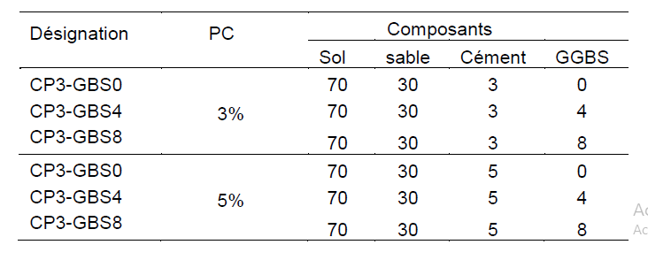

Pour caractériser l’évolution des résistances mécaniques en fonction de l'âge de durcissement Deux séries de briques ont été préparées avec 3% et 5% de ciment, en plus de la terre et avec l'addition de (GGBS) à des taux de 0%, 4% et 8% chacun avec une teneur en sable constante de 30% et compactées à 5 MPa, conservées en atmosphère humide aux températures ambiantes dont les briques sont couvertes par un tissu plastique à 28 jours et puis séchées dans l’étuve à 60C°. Les observations suivantes peuvent être faites à partir des résultats représentés sur la figure 4.1 et figure 4.2.
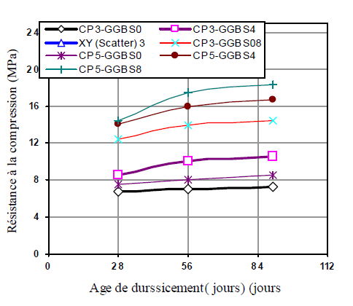
Figure 4.5 : Evolution de la résistance à la compression sèche en fonction de l’âge de durcissement [62]
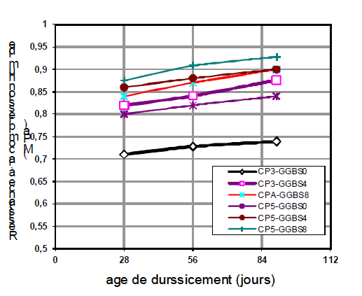
Figure 4.6 : Evolution de la résistance à la compression humide en fonction de l’age de durcissement [62]
L’analyse des résultats figure 4.5, montre clairement que les résistances mécaniques à la compression à l'état sec évoluent en fonction de la teneur en ciment et montre un accroissement notable pour les briques stabilisées par la combinaison ciment et laitier. La résistance de ces briques augmente significativement avec le temps de durcissement. Les briques qui donnent le meilleur résultat est CPA3+GGBS8 et CP5+GGBS8.
- L’interprétation des résultats obtenus figure 4.6 obéit aux mêmes critères d’évaluations citées auparavant (essai à la compression à l’état sec). La résistance à la compression humide atteint 14MPa pour l'échantillon CPA5+GGBS8. Bien que le changement du comportement rhéologique de la brique de terre comprimée lorsqu’il est immergée dans l’eau est la perte de cohésion et chute de résistance, nous avons constaté que la stabilisation effectuée par ce traitement mixte a été bénéfique pour l’ensemble des briques en réduisant la sensibilité à l’eau et qui peuvent espérer à une meilleure durabilité.
- Il est nécessaire de connaître le comportement à la traction. Par ailleurs, les constructions en terre sont aussi sollicitées en traction et en cisaillement dans le cas de vent important, de séisme de chargement ponctuel et de tassement différentiel dans les fondations [62].

  - Effet de la combinaison du laitier et de la chaux sur le sol argileux

Les résultats des essais de poinçonnement du sol, constitué de 85% de Kaolin et 15% de Bentonite, traité par ajout de laitier granulé broyé produit localement activé à la chaux hydraulique. Ces activateurs ne représentent que 15% du pourcentage total d’additif. Ces essais concernent l’influence du laitier activé sur le CBR immédiat. Les CBR des éprouvettes stabilisées au laitier activé à la chaux.
L’activation du laitier granulé peut être faite soit par la chaux soit par le ciment portland. Selon Haq et col en 2010, la chaux hydratée est la plus recommandée pour une telle activation vue son prix sur le marché et sa disponibilité. La chaux hydratée représente 15% de la proportion de l’ajout total au sol en vue de sa stabilisation. Une série d’essai au CBR sur la machine universelle a été conduite pour les proportions de laitier granulé activé à la chaux hydraulique de 0%, 5%, 10%, 15%, 20% et 25% de liant hydraulique. Les résultats sont représentés sur les figures 4.7 à 4.12 Ces dernières indiquent que les valeurs de CBR obtenues pour chaque pourcentage d’ajout à savoir 11.12 pour 0% additif, 13.34 pour 5% additif, 14.82 pour 10% additif, 25.20 pour 15% additif, 29.65 pour 20% additif et enfin 46.33 pour 25% GGBFS [31].
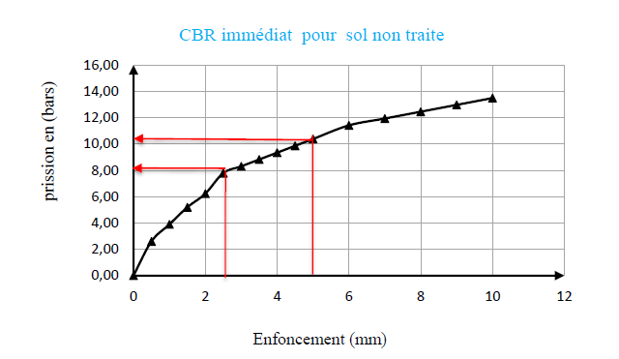

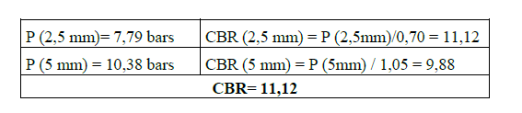

Figure 4.7 : Valeur CBR immédiat pour sol non traité [31]
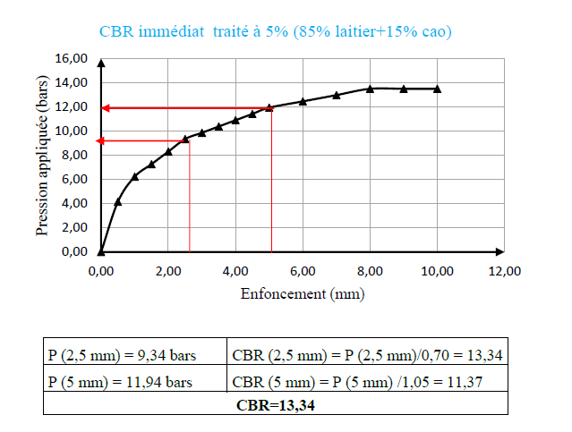

Figure 4.8: Valeur CBR immédiat activé à la chaux à 5% (85%laitier +15%CaO) [31]

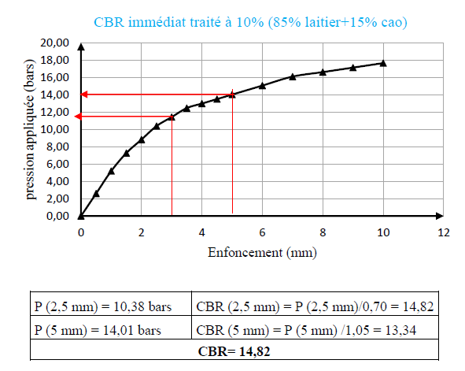
Figure 4.9 : Valeur CBR immédiat activé à la chaux à 10%(85%laitier+15%CaO) [31]
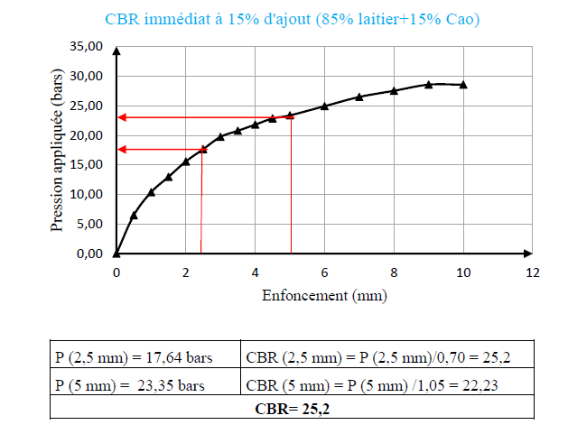

Figure 4.10 : Valeur CBR immédiat activé à la chaux à 15%(85%laitier+15%CaO)

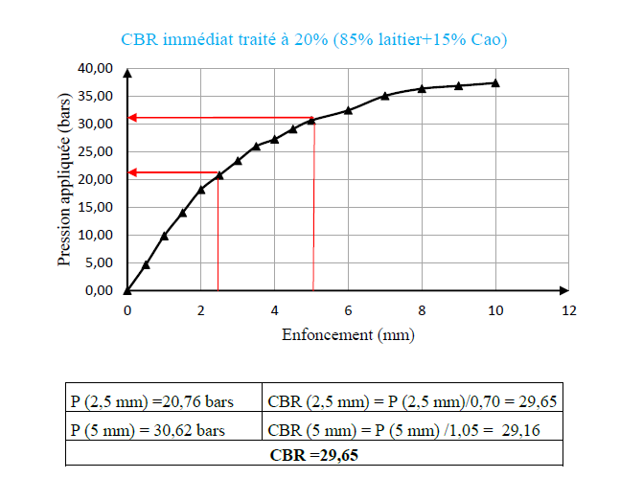

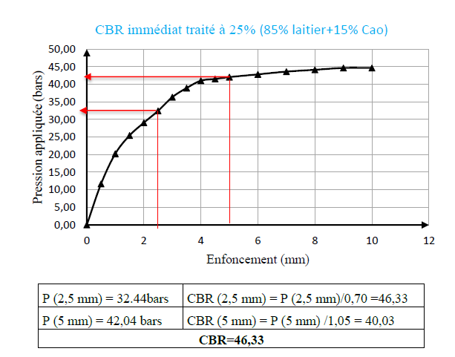
Figure 4.11: Valeur CBR immédiat activé à la chaux à 20%(85%laitier+15%CaO) [31].

Figure 4.12: Valeur CBR immédiat activé à la chaux à 25%(85%laitier+15%CaO) [31].

Pour une meilleure compréhension de l’influence de laitier activé à la chaux sur la valeur du CBR, la courbe CBR-pourcentage d’ajout (GGBFS+CaO) a été tracée sur la figure 4.12. Ce graphe montre clairement l’augmentation du CBR en fonction de l’accroissement de la quantité d’ajout hydraulique utilisé dans ce cas précis. L’augmentation semble modérée au début entre 0 et 15% puis s’accélère au-delà de 15% (85% laitier+15% CaO) pour atteindre un CBR 46.5 à 25% d’additif. Cette amélioration est attribuée au changement de la granulométrie après ajout de laitier activé qui tend tout d’abord à augmenter les particules grosses et diminuer la quantité des particules fines dans le sol d’une part et à la réaction immédiate du laitier avec les minéraux argileux dans le sol. Cette dernière résulte en la formation de petits grains de sol augmentant ainsi la quantité de la fraction de sol grossier et par conséquent sa granulométrie [31].
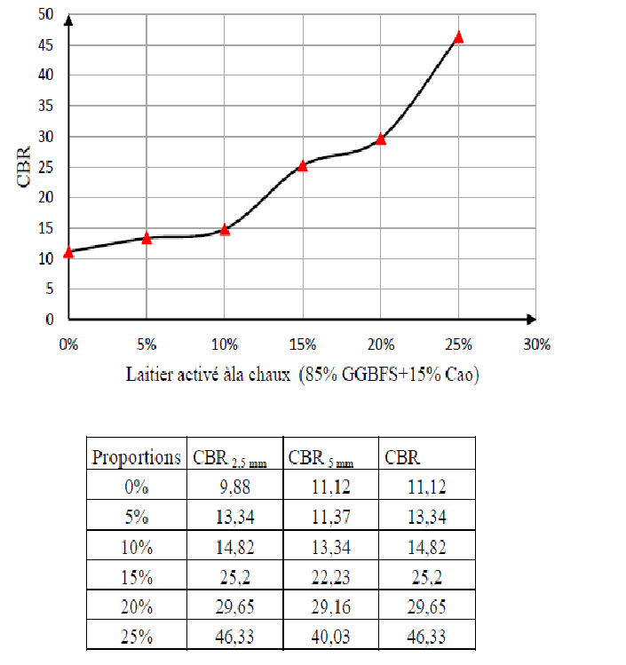

Figure 4.13 : Récapitulatif des valeurs CBR immédiat activé à la chaux [31]

Le laitier granulé activé à la chaux s’avère alors un additive intéressant recommandé pour l’amélioration de l’indice CBR d’un sol fin problématique gonflant. L’activation du laitier granulé à la chaux hydraulique accélère les réactions physico-chimiques d’évaporation et de modification dans le sol traité et par conséquent une meilleure stabilité du sol est obtenue. [31]
  - Synthèse des résultats et conclusion
Cette étude basée sur des études précédentes nous a permis de mieux comprendre les effets bénéfiques de l’association du laitier et de la chaux comme ajouts au sol destiné à fabriquer des blocs de terre comprimée. Le laitier possède une réactivité plus faible que le ciment et donc la cinétique de réaction avec la chaux est lente et les effets n’apparaissent qu’à long terme. Cet effet est d’ordre chimique par la réaction pouzzolanique : SiO₂ du laitier + CaO qui forme de nouveaux composés stables (C-S-H) ce qui donnera le même effet que par avec l’ajout de ciment.

Conclusions Générales et Perspectives

Conclusions Générales et Perspectives
Dans le but d’augmenter les caractéristiques mécaniques et la durabilité des blocs de terre stabilisée. L’incorporation de matériaux autre que le ciment comme stabilisant est un sujet traité par plusieurs recherches.
Dans ce travail, le but principal est d'étudier l'effet de l'ajout du laitier granulé sur les propriétés mécaniques et sur la durabilité des blocs de terre stabilisée et comprimée.
Vu les conditions sanitaires dues au COVID-19 et la difficulté de réaliser un programme expérimental. Notre travail s’est limité à une étude théorique des différents travaux précédents.
Les résultats des différents travaux montrent clairement que les résistances mécaniques à la compression évoluent en fonction de la teneur en ciment et montre un accroissement notable pour les briques stabilisées par la combinaison ciment et laitier. La résistance de ces briques augmente significativement avec le temps de durcissement. Les briques qui donnent le meilleur résultat est la conséquence de la combinaison 3% CPA3+ 8% GGBS8 et 5% CPA+ 8% GGBS.
Egalement, on note les effets bénéfiques de l’association du laitier et de la chaux comme ajouts au sol destiné à fabriquer des blocs de terre comprimée. Le laitier possède une réactivité plus faible que le ciment et donc la cinétique de réaction avec la chaux est lente et les effets n’apparaissent qu’à long terme. Cet effet est d’ordre chimique par la réaction pouzzolanique : SiO₂ du laitier + CaO qui forme de nouveaux composés stables (C-S-H) ce qui donnera le même effet que par avec l’ajout de ciment mais plus-tard.
En perspectives, des études expérimentales s’imposent pour confirmer les résultats déjà déterminés précédemment.

BIBLIOGRAPHIE
[1] Tuan Anh PHUNG, «Formulation et caractérisation d'un composite terre-fibres végétales : la bauge » Thèse doctorat, Université de l'Université de Caen Normandie, mai 2018.
[2]. Duc Chinh NGO, «Développement d’un nouveau éco-béton à base de sol et fibres végétales –Etude du comportement mécanique et de durabilité» Thèse doctorat, l'Université de BORDEAUX, Novembre 2019.
[3] Armel B L «Comportement hygro-thermo-mécanique de matériaux structuraux pour la construction associant des fibres de kénaf à des terres argileuses » Thèse doctorat, Université de Caen Normandie, décembre 2017
[4] Kouka Amed Jérémy OUEDRAOGO, «Stabilisation de matériaux de construction durables et écologiques à base de terre crue par des liants organiques et/ou minéraux à faibles impacts environnementaux» Thèse doctorat, l'Université de Toulouse, Décembre 2017.
[5] Duc Chinh NGO, «Développement d’un nouveau éco-béton à base de sol et fibres végétales –Etude du comportement mécanique et de durabilité» Thèse doctorat, l'Université de BORDEAUX, Novembre 2019.
[6] Mlle Rania Daher, «L’architecture en terre crue dans la vallée du Jourdain ; Une filière en reconstruction…temporaire »Thèse doctorat, l'Université de Paris-Saclay Novembre 2015.
[7] M Slmi Safi «La construction en pise entre performances énergétiques et perception des usages cas du village kabyle Ait Itcher » Thèse de magister, Université de Mouloud Mammeri - Tizi Ouzou, Février 2014
[8] In Mango-Itulamya, L. A. «Valorisation des gisements argileux pour la fabrication des blocs de terre comprimée.» Thèse de Doctorat. Université de Liège, Liège, 2019
[9] Florian C, «Etude Du Comportement Physico-Mecanique Du Bloc De Terre Comprimée Avec Fibres » Thèse doctorat, Université de Biskra, 2014
[10] Layeb A, Halbaoui A «Caractérisations physico-mécaniques d'un bloc de terre
stabilisé avec la chaux à base des fibres (déchet de pneu usés - Verre) » Mémoire de Fin d’Etudes Université Ziane Achour de Djelfa, 2017
[11] Jehanne Paulus. «Construction En Terre Crue». Thèse de Master en Ingénieur Civil Université de Liège – 2014-2015
[12] Cabane N., «Sols traités à la chaux et aux liants hydrauliques : contribution à
l'identification et à l'analyse des éléments perturbateurs de la stabilisation» Thèse de
doctorat, Ecole National Supérieur des Mines, Saint Etienne, 2004.
[13] L. Amirouche. «Etude du pouvoir de sorption du cuire (II), du Zinc (II) et des polyphénols par les bentonites sous l’effet des irradiations micro-ondes » Mémoire de Magister, Université de Tizi-Ouzou, 2011.
[14] M.Harrat. «Contribution à l’amélioration du procédé de Fabrication de la céramique. Etude sur site : unité Mergheb céramique de Touggourt» Mémoire de magister, Ouargla, 2007.
[15] N. Oubagha. «Décantation des eaux contenant les colorants textiles et les adjuvants par des matériaux naturels et synthétique », Tizi-Ouzou, 2011.
[16] Z. Belmri, « Elaboration et caractérisation des matériaux polycristallins à base de
Kaolin DD et KT2 » Mémoire magister, Constantine, 2008.
[17] M.R. Boudchicha. « Etude de la cristallisation et des propriétés mécaniques et Diélectriques de céramiques préparés à partir de Kaolin-Dolomite. » Thèse de Doctorat, Batna,2005.
[18] ZEN Soumia «Etude des propriétés physico-chimiques des argiles de l’Est Algérien. Application à l’adsorption des colorants de tannerie » Thèse doctorat, Université de 8 mai 1945 de Guelma 2015.
[19] Gautier M.., «Interactions entre argile ammonieé et molécules organique dans le contexte du stockage des déchets .cas de molécules a courtes chaines». Thèse de doctorat, Université de d’Orléans, 2008.
[20] Jiménez Delgado MC, Guerrero IC. « The selection of soils for unstabilised earth building: A normative review. ». Construction and Building Materials vol 21 237–251, 2007.
[21] Doat P, Hays A, Houben H, Matuk S, Vitoux F. « Construire en terre. ». Editions Alternatives et Parallèles, collection An Architecture, Paris, France, 265p, 1979.
[22] Guettala A. Abibsi A,. Houari H. «Durability study of stabilized earth concrete under both laboratory and climatic conditions exposure, » Construction and Building Materials 20 119– 127. 2005.
[23] Guillaud H., Houben H. «Traité de construction en terre » 2006.
[24] M. Vénuat, «Le traitement des sols à la chaux et au ciment » CERILH, 1980.
[25] Layeb A, Halbaoui A « Stabilisation de matériaux de construction durables et écologiques à base de terre crue par des liant organiques et/ou minéraux à faibles impacts environnementaux » Thèse de doctorat, Université de Toulouse, 2019
[26] Izemmouren O «Effet des ajouts minéraux sur la durabilité des briques de terre comprimée » Thèse doctorat, Université Mohamed Khider, 2016.
[27] Bahar R, Benazzoug M, Kenai S. «Performance of compacted cement stabilised soil” Cement and Concrete Composites. Elsevier Applied Science Publischers, U.K., Vol. 25, No 6, pp 633- 641, 2004.
[28] Guettala A, Houari H., Mezghiche B., Chebili R. «Durability of lime stabilized earth blocks”. Courrier du Savoir, N°02, pp. 61-66, 2002.
[29] Houben HGuillaud H. «Earth construction–a comprehensive guide » London: Intermediate Technology; 1994.
[30] Izemmouren O, Guettala A. «Amélioration de la durabilité des blocs de terre comprimée à base d'un sol de la région de Biskra » Matec web of conférence, vol 11 02001, 2014.
[31] Abouismail Abdellah, Ziani Khaled. «Étude comparative d’argile stabilisée au laitier active au ciment/chaux » Thèse de mastère Université, Badji Mokhtar Annaba - 2019.
[32] ACI (2003), «Slag Cement in Concrete and Mortar” Rep. 233R-03, ACI Committee 233.
[33] Bensted, J. (2002) «Structure and performance of cements” Second ed., 565 pp., Taylor & Francis.
[34] Goto, S., T. Yoshii, and M. Daimon (1985) «Effects of the thermal history on the hydraulic properties of slags” Cement and Concrete Research, 15(6), 964-968.
[35] Taylor (1997), Cement Chemistry, T. Telford
[36] Rompaey, G. V. (2006) «Etude de la réactivité des ciments riches en laitier, à basse température et à temps court, sans ajout chloré » 372 pp, ULB, Bruxelles.
[37] Nurse, R. W., and H. G. Midgley (1981) «The mineralogy of blastfurnace slag, Silicates Industriels” 3, 211-217.
[38] Gourdin, M. (1980) «Composition minéralogique potentielle des laitiers vitrifiés de haut-fourneau, Ciments, Bétons » Plâtres et chaux, 727(6).
[39] Hewlett, P. C. (2004) «Lea's Chemistry of Cement and Concrete” Butterworth- Heinemann.
[40] OFRIR Observatoire français des ressources dans les infrastructures, site internet : http://ofrir 2.ifsttar.fr/.
[41] Venuat, M, (1976) «la pratique des ciments et des bétons » Editions du moniteur des travaux publics et de bâtiment, Paris
[42] Behim, M, Redjel, B, Jauberthie, R, (2002) « Réactivité du laitier de haut fourneau d’Annaba (Algérie) en substitution partielle du ciment » J.Phys.IVfrance (12) ; 223-8.
[43] Behim, M, (1987) « Utilisation du laitier granulés d’El-Hadjar pour l fabrication des ciments .thèse de magistère », Université de Annaba Algérie.
[44] Douglas,E, Wilson,H, Malhotra , V,M, (1988) « Pproduction and evaluation of a new source of granulated blast furnce slag ,cement concrete and Aggregates” 10(2) :75-87.
[45] Izemmouren Ouarda « Effet des ajouts minéraux sur la durabilité des briques de terre comprimée » Thèse de Doctorat Université Mohamed Khider – Biskra, 2016
[46] Divet L, Le Roy R. «Etude de la durabilité vis-à-vis de la corrosion des armatures des bétons formulés avec des ciments à forte teneur en laitier de haut fourneau » Bulletin des Laboratoires des Ponts et Chaussées, pp 63-84, 2013.
[47] Alexandre l, Sebileau jl. «Le laitier de haut fourneau, édité par le centre technique et de promotion des laitiers » 340 p, 1988.
[48] Van Rompaey G, «Etude de la réactivité des ciments riches en laitier, à basse température et a` temps court, sans ajout chlorure » Thèse de Doctorat, Université´ Libre de Bruxelles, p462, 2006.
[49] Hermann, K. (1995) «les ajouts » Bulletin du ciment, N°4,Paris.
[50] Ergul, Y, Cengiz Duran , A, Alaettin, K, (2001) «High strength lightweight concrete made with ternary mixtures of cement fly ash silica fume and scoria aggregate” Turkish journal of engineering and environnement sciences ,28 :95-100.
[51] Huiwen W, Zhonghe S, Zongshou L. (2004) «Analyse of geometrie characteristic of GGBS particles and their influences on cement properties” Cement and Concrete Rescarch,34 :133-7.
[52] Richrdon ,Lg, G,W,(1992) « Microstructure and microanalysis of hardened cement pastes involving ground granulated blast-furnace slag” Journal of materials science, 27(22) ;6204-12.
[53] Richrdon ,Lg, Wilding, Cr, Dikson, Ml (1989) «The hydrate of blast furnace slag cements” Advanced cement Research ,2(8) :147-57.
[54] J.Chiaverini « Développement d’un mortier à base de chaux avec des propriétés améliorées pour une application élargie » .Département de Géosciences, Minéralogie et Pétrographie, Université de fribourg, (2004), projet n° 4613.2 .
[55] A.Dessaint «Techniques et pratique de la chaux » Édition 1990, Paris , EYROLLES.
[56] J. M. Teutonico, Gibbons. P, J. Ashurst, D. Johnston «Pure and natural hydraulic lime, tests and researchLime Mortar; Tests (24 months)” Conforms to European Norm (EN 459) and French Norm NFP 15.311. (2000).
[58] Tarek Ninouh1, Ahmed Rouili1 « Comportement des sols plastiques traités à la chaux (région de Tébessa) ». Département de Génie Civil Université de Tébessa, Algérie -tninouh@hotmail.com, **arouili@hotmail.com
[59] site internet www.la-chaux.net.
[60] Messadi S, Zaidi H, « Effet du sable sur les caractéristiques mécaniques du béton de terre stabilisée » Mémoire Master, Université de Bordj Bou Arréridj, Juillet 2019.
[61]O. Izemmouren ; K, Gadrib ; A. Guettala.« Effet des conditions de cure sur les propriétés physiques et mécaniques des blocs de terre comprimée » Laboratoire de Recherche en Génie Civil, Université de BISKRA, ALGERIE.
[62]Ouarda Izemmouren, Abdelhamid Guettala. «Effet du laitier de haut fourneau sur les propriétés d’ingénierie des briques de terre comprimée à base d’un sol portant de sulfate »Conférence Matériaux 2014 - Colloque Eco-Matériaux, Novembre 2014, Montpellier, France.

